3.B.37 : Las finanzas de la Unión Europea y el presupuesto comunitario. El marco financiero plurianual actual.
Con el cambio de temario, a partir de la convocatoria de 2023 este tema pasará a ser:
3.B.37: Las finanzas de la Unión Europea y el presupuesto comunitario. El marco financiero plurianual actual.
De este modo, con lo escrito en este documento este tema estaría actualizado.
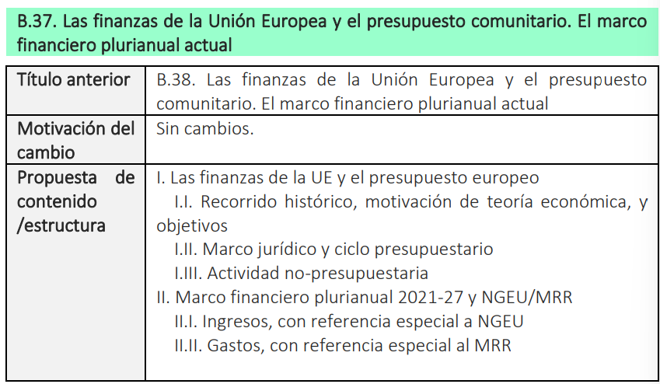

INTRODUCCIÓN
Anexo a los PGE: Flujos financieros España-UE
- Enganche: https://blognewdeal.com/enrique-feas/europa-necesita-dinero/
  - «No habrá paz en Europa si los Estados se reconstruyen sobre una base de soberanía nacional. Los países de Europa son demasiado pequeños para asegurar a sus pueblos la prosperidad y los avances sociales indispensables por sí mismos. Esto supone que los Estados de Europa se agrupen en una Federación o «entidad europea» que los convierta en una unidad económica común.»
    - Estas palabras, pronunciadas en 1943 por Jean Monnet (consejero político y económico francés) definen de algún modo la identidad básica del proceso de integración europea nacido poco después de la Segunda Guerra Mundial.
    - Este conflicto pone de manifiesto que la cooperación entre los países es esencial para preservar la paz y la prosperidad económica.
  - La Unión Europea (UE) es la institución supranacional que ha logrado hasta la fecha y en la historia contemporánea, un mayor grado de integración política y económica.
    - El germen de la Unión Europea es una compleja interacción de factores a mediados de la década de 1940:
      - Una Europa devastada por la Segunda Guerra Mundial,
      - Una Unión Soviética deseosa de ampliar su esfera de influencia hacia Europa Occidental,
      - Unos Estados Unidos que temían tal expansión soviética pero que al mismo tiempo eran reticentes a mantener la presencia física y el gasto económico que suponía la tutela directa o al menos cercana de las grandes potencias europeas; y
      - La existencia de un estado de opinión favorable a una integración que pudiese frenar en el futuro las pulsiones expansionistas o nacionalistas de los Estados centrales que se habían enfrentado en las guerras anteriores.
  - Dicho proceso de integración tiene su origen en el Tratado de Roma en 1957 y, si bien de forma no lineal, se ha ido expandiendo notablemente.
    - Por una parte, se han producido varias ampliaciones por las que la UE ha pasado de estar formada por 6 países fundadores a hacerlo por 27 Estados miembros actuales.
    - Por otra parte, la UE ha ido adquiriendo competencias en más ámbitos y ha logrado constituir un Mercado Único (para los 27 Estados miembros) y una Unión Económica y Monetaria (para 20 de ellos).
  - Dentro de la naturaleza jurídica de la UE sobresalen 3 rasgos fundamentales:
    - Orden jurídico propio;
    - Estructura institucional; y
    - Atribución de competencias.
      - Esta última implica que la UE está dotada de poderes reales, lo que implica una limitación al ejercicio de soberanía de cada uno de los Estados miembros.
      - Dicha atribución de competencias se plasma en la existencia de políticas comunes (algunas de ellas de competencia exclusiva, otras compartidas y otras de apoyo).
        - Para el desarrollo de las competencias que se le han atribuido, la UE puede recurrir a instrumentos como la regulación, pero también necesita recursos financieros, por lo que se ha hecho necesario el desarrollo de una actividad financiera autónoma.
  - En esta exposición, trataremos las finanzas de la Unión Europea. Es decir, examinaremos cómo se financian las políticas y programas comunitarios y cuáles son las prioridades de gasto actuales.
- Relevancia:
  - El presupuesto de la Unión Europea es un instrumento clave para la consecución de los objetivos políticos, económicos y sociales de la UE.
  - Además, en los últimos años, el presupuesto de la UE ha sido objeto de intensos debates y negociaciones, en particular en relación con el Brexit y la crisis económica causada por la pandemia de COVID-19, por lo que se trata de un tema de actualidad.
    - En este contexto, la comprensión de la forma en que se financia la UE y de las prioridades de gasto es crucial para entender cómo la UE está abordando estos retos.
    - Por lo tanto, también analizaremos las implicaciones de las perspectivas financieras actuales para el futuro de la UE y su capacidad para abordar los desafíos políticos y económicos que enfrenta en la actualidad.
- Contextualización:
  - La actividad financiera de la UE se consagra en el presupuesto de la UE.
    - El presupuesto de la UE se puede definir como el documento contable que recoge anualmente todos los ingresos y los gastos previstos para la realización de las políticas de la UE.
    - Dicho presupuesto se elabora respetando un marco financiero a largo plazo, denominado Marco Financiero Plurianual.
    - El presupuesto de la UE presenta, además, una serie de rasgos característicos, que lo diferencian de los presupuestos nacionales:
- La UE no tiene capacidad impositiva, es decir, la capacidad para imponer un impuesto y recaudarlo. Por ello, su financiación es inusual.
- Su tamaño en relación con el de la economía de la UE es muy reducido: mientras que para los Estados miembros los presupuestos suelen rondar el 40 % del PIB nacional, el presupuesto de la UE está en torno al 1 % de su PIB. Esto refleja además el carácter incompleto del proceso de integración ya que en Estados Unidos, por ejemplo, el gasto del gobierno federal supone en torno al 25 % del PIB.
- Está sujeto a la obligación de mantenerlo siempre en equilibrio.
- Debido a las características anteriores, su papel como instrumento de estabilización de la economía es reducido.
- Fuerte concentración de ingresos y gastos. En la elaboración del presupuesto se establece en distintos apartados para las partidas de los ingresos y para las partidas de los gastos.
        - Por el lado de los ingresos, el recurso propio RNB representa la principal fuente de ingresos de la UE (aproximadamente el 70 % de los ingresos).
        - Por el lado de los gastos, en 2022 las rubricas de gasto con mayor importancia fueron “Cohesión, resiliencia y valores” y “Recursos naturales y medioambiente” (que absorben aproximadamente el 70 % del gasto presupuestario).
- Autoridad compartida entre el Consejo y el Parlamento.
  - Sin embargo, la actividad financiera de la UE no se canaliza exclusivamente a través del presupuesto, ya que también incluye actividades de empréstito y préstamo y de transferencias que son realizadas fuera del presupuesto a través del Banco Europeo de Inversiones (BEI) y de otros instrumentos financieros ad hoc.
    - La actividad extrapresupuestaria ha ganado relevancia en la actualidad tras la aprobación del plan Next Generation EU.
- Problemática (Preguntas clave):
  - ¿Cómo se financia la UE y el presupuesto comunitario?
  - ¿En qué gasta sus recursos la UE?
  - ¿Qué procedimientos articulan el presupuesto de la UE?
  - ¿Cuál es la situación actual de las finanzas comunitarias?
- Estructura:

ACTIVIDAD PRESUPUESTARIA (I):
APROXIMACIÓN FORMAL AL MARCO LEGAL (CONSTITUCIÓN FINANCIERA COMUNITARIA)

Textos que conforman el marco de las finanzas en la UE
Las disposiciones relativas al presupuesto de la UE se encuentran contenidas en los siguientes 4 textos que configuran la “constitución financiera comunitaria”:
- Las disposiciones financieras contenidas en los Tratados: Tratado de la Unión Europea (TUE) y Tratado de Funcionamiento de la Unión Europea (TFUE).
- El Reglamento sobre las normas financieras aplicables al presupuesto general de la Unión. Actualmente está en vigor el del año 2018.
- Las Decisiones de Recursos Propios del Consejo complementan a las disposiciones financieras para todo lo relativo a los recursos propios de la UE.
Regulan el sistema de ingresos de la UE, y tienen rango de Derecho primario. Más adelante veremos este sistema de recursos propios.
Siguen un proceso legislativo especial: son adoptadas por el Consejo por unanimidad a propuesta de la comisión y tras informa del Parlamento Europeo, y son ratificadas por los parlamentos nacionales.
Actualmente rige la Decisión de 2020.
- El Acuerdo Interinstitucional entre el Parlamento Europeo, el Consejo y la Comisión, para todo lo relativo al marco financiero plurianual, que da lugar a las denominadas Perspectivas financieras plurianuales, y que tras el Tratado de Lisboa se regulan vía Reglamento. Actualmente se encuentra en vigor el del año 2020,.

Disposiciones financieras contenidas en los Tratados y
Reglamento sobre las normas financieras aplicables al presupuesto general de la Unión (2018)
En particular, el grueso de las disposiciones se encuentran en el TFUE, desarrollado por el Reglamento financiero de 2018, donde se establecen:
- Los principios presupuestarios; y
- Los procedimientos para su elaboración y aprobación, ejecución y control.

Principios presupuestarios
De conformidad con los artículos 6 a 38 del Reglamento sobre las normas financieras aplicables al presupuesto general de la Unión de 2018, el presupuesto de la Unión Europea está sujeto a los siguientes principios presupuestarios (regla mnemotécnica para memorizarlos: “la Unión Europea (junto con otros países) forma una unión aduanera. La Unión Europea firma un tratado que incluye el comercio de bolígrafos”):
- Principio de unidad y veracidad presupuestaria: Todos los ingresos y los gastos comunitarios deberán consignarse en un único documento presupuestario, con el fin de aumentar la transparencia y de ejercer un control eficaz.
No obstante, existen una serie de excepciones que conforman los llamados “instrumentos financieros fuera del presupuesto”: i) Operaciones del Banco Europeo de Inversiones y Fondo Europeo de Inversiones; y ii) Operaciones de préstamo y empréstito realizadas directamente por la UE.
      - En cualquier caso, un Acuerdo Interinstitucional de 2013 establece que la Comisión ha de preparar un informe anual que dé una visión de conjunto de las consecuencias financieras y presupuestarias de las diferentes actividades de la UE, con independencia de que se financien con cargo al presupuesto de la Unión o al margen de este.
- Principio de equilibrio: El presupuesto de la Unión Europea debe tener el mismo importe de ingresos que de gastos, impidiendo así que la UE acuda al endeudamiento.
Esta es una norma obligatoria en la fase de elaboración y aprobación. No obstante, este principio es muy difícil de alcanzar en la fase de ejecución.
      - Por ello, el caso más frecuente es que se registre un pequeño saldo positivo, que computará como ingreso para el año siguiente. Excepcionalmente, el saldo puede ser negativo, en cuyo caso el déficit se computará como un gasto para el año siguiente.
Por este motivo, la imagen más fiel de la actividad financiera de la UE no la ofrecen los créditos de pago aprobados, sino el gasto ejecutado (que refleja el que verdaderamente se lleva a cabo).
- Principio de unidad de cuenta: Desde 1999 se utiliza únicamente el euro.
- Principio de anualidad: La duración del ejercicio presupuestario es de un año natural y los gastos reflejados en el presupuesto se autorizan exclusivamente para dicho ejercicio.
No obstante, el presupuesto de la UE debe compaginar el principio de anualidad con la necesidad de llevar a cabo operaciones plurianuales. Por ello, más que hablar de gastos, en terminología presupuestaria hablamos de créditos. Distinguimos entre:
      - Créditos no disociados, que son aquellos destinados a cubrir operaciones cuya ejecución se realiza en su totalidad dentro del ejercicio presupuestario (es decir, del año natural).
      - Créditos disociados, que son aquellos de duración plurianual, y que, a su vez, se descomponen en:
        - Créditos de compromiso: Permiten contraer, durante el ejercicio en curso, obligaciones legales para acciones cuya aplicación puede extenderse durante varios ejercicios.
        - Créditos de pago: Permiten financiar los gastos del ejercicio en curso derivados de compromisos contraídos en el propio ejercicio o en ejercicios anteriores.
          - Con carácter general, el montante de los créditos de pago suele ser inferior al de los créditos de compromiso, al haber proyectos que no se acaban materializando.
          - Los créditos de compromiso que no correspondan a créditos de pago serán cubiertos por los ingresos presupuestarios de años posteriores (el año concreto en el que se cubran será aquel en el que pasen a ser créditos de pago). El importe comprometido pero no pagado se denomina “compromisos pendientes de pago” o “RAL” (que es el acrónimo del francés “reste à liquider”).
En cualquier caso, debe quedar claro que la existencia de créditos disociados no constituye una excepción al principio de anualidad. En efecto, los créditos de compromiso se autorizan para un ejercicio presupuestario determinado en el Marco Financiero Plurianual. Son únicamente los pagos de las operaciones cubiertas por esos compromisos los que pueden excederse durante varios ejercicios presupuestarios sujetos anualmente a la correspondiente autorización presupuestaria.
- Principio de universalidad: Los ingresos del presupuesto representan una masa común que sirve para financiar indistintamente todos los gastos, lo cual tiene 2 implicaciones:
  - No afectación: Los ingresos no deben destinarse a gastos concretos.
  - No compensación: Los ingresos y los gastos han de figurar en su importe íntegro, no pudiendo compensarse ingresos y gastos.
- Principio de especialidad: Cada ingreso debe especificarse de forma precisa, y, además, los gastos deben tener un destino específico.
- Principio de transparencia: El presupuesto debe hacerse público y debe ser objeto de auditoría. Esto se traduce, entre otras cosas, en la publicación del presupuesto en el Diario Oficial de la Unión Europea.
- Principio de buena gestión financiera: La elaboración del presupuesto debe guiarse por los principios de eficiencia y eficacia.

Fases del proceso presupuestario: el ciclo presupuestario
El proceso presupuestario anual incluye 3 etapas:
- Elaboración (Comisión Europea) y aprobación (Autoridad Presupuestaria) – Arts. 314 y ss. TFUE.
- Ejecución del Presupuesto (Comisión Europea).
- Control del presupuesto.
Desde un punto de vista histórico, destaca a partir de 1970 la mayor importancia de la labor del Parlamento Europeo en la aprobación y control y descarga del presupuesto.

Elaboración (Comisión Europea) y aprobación (Autoridad Presupuestaria) – Arts. 314 y ss. TFUE

Elaboración (Comisión Europea)
La Comisión (Dirección General de Presupuestos):
Reúne las previsiones de gastos realizadas por cada institución de la Unión Europea (menos el BCE que tiene presupuesto propio por su principio de independencia);
Elabora el anteproyecto del presupuesto dentro de los límites fijados en el Marco Financiero Plurianual (antes del 1 de septiembre); y
Lo presenta al Parlamento y al Consejo.
El presupuesto incluye:
- Un estado general de ingresos y gastos; y
- Una sección para cada institución de la Unión que se subdivide en ingresos y gastos.
Dentro de cada sección, los ingresos y gastos se clasifican en líneas presupuestarias (incluye títulos (política de la Unión), capítulos (programa o actividad), artículos y partidas según su naturaleza o destino).

Aprobación (Autoridad Presupuestaria: Consejo-Parlamento)
El Presupuesto ha de ser aprobado mediante procedimiento legislativo especial:
El Consejo establece su posición y la transmite al Parlamento (antes del 1 de octubre).
El Parlamento Europeo tiene un plazo de 42 días, en el que puede:
Aprobar la Posición del Consejo o no pronunciarse, en cuyo caso, el presupuesto se considera aprobado.
Aprobar la introducción de enmiendas por la mayoría de sus miembros, en cuyo caso, el proyecto enmendado se remite al Consejo y a la Comisión.
      - Si el Consejo admite todas las enmiendas en un plazo máximo de 10 días el presupuesto se considera aprobado.
      - De no ser así, se convoca un Comité de Conciliación entre Consejo y Parlamento (la Comisión participa en los trabajos del Comité tomando iniciativas para propiciar el acercamiento de posiciones). En este escenario se abren 2 opciones:
        - Si el Comité de Conciliación alcanza un acuerdo en un plazo máximo de 21 días, el Parlamento y el Consejo deben someter a aprobación la propuesta.
        - Si el Comité de Conciliación no alcanza un acuerdo, la Comisión debe aprobar un nuevo proyecto de presupuesto.
Una vez concluido el procedimiento, el Presidente del Parlamento declara que el presupuesto ha quedado definitivamente adoptado (antes del 31 de diciembre).
En caso de ausencia de acuerdo, la UE podría prorrogar mensualmente el presupuesto.
A lo largo del ejercicio, si se presentan circunstancias inevitables, excepcionales o imprevistas, la Comisión puede presentar proyectos de presupuestos rectificativos que modifiquen la distribución o el importe total de los créditos previstos en el presupuesto inicial. Estos presupuestos están sometidos a las mismas normas de procedimiento que aquél.
Imagen 1.– Ciclo presupuestario de la UE
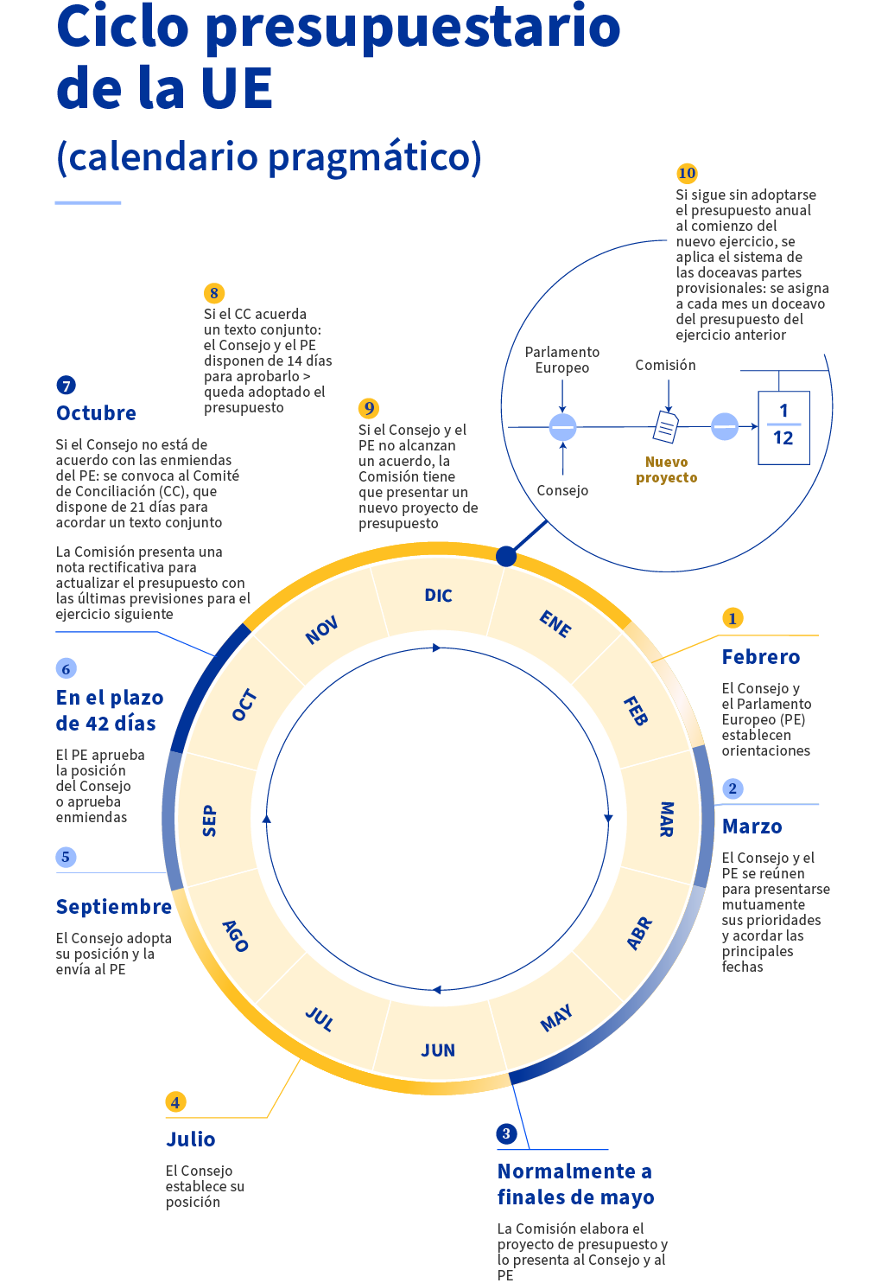
Fuente: Secretaría General del Consejo de la Unión Europea (2022). Ciclo presupuestario de la UE (calendario pragmático). https://www.consilium.europa.eu/es/infographics/eu-budget-timeline/
Imagen 2.– Procedimiento presupuestario
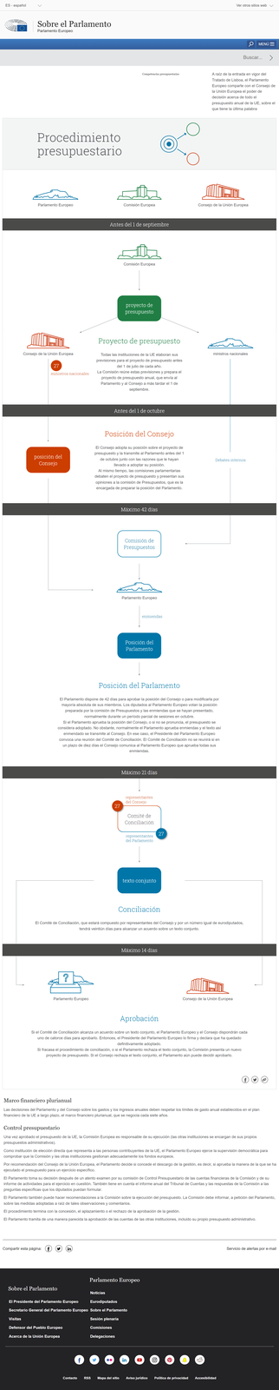
Fuente: Parlamento Europeo (2023). Competencias presupuestarias. https://www.europarl.europa.eu/about-parliament/es/powers-and-procedures/budgetary-powers

Ejecución del Presupuesto (Comisión Europea)
La Comisión (según el artículo 317 del TFUE), es responsable de la ejecución de los ingresos y gastos del presupuesto, en cooperación con los Estados miembros.
La Comisión puede ejecutar el presupuesto de las siguientes maneras:
Directamente («gestión directa») a través de sus servicios o por medio de agencias ejecutivas;
Mediante una gestión compartida con los Estados miembros («gestión compartida»);
Indirectamente («gestión indirecta»), confiando las tareas de ejecución del presupuesto a entidades y personas (p.ej. terceros países, organizaciones internacionales y otras entidades).
Es habitual que comparta tareas con los Estados miembros (~70 %) y terceros Estados en los que se aplican las políticas de la Unión u organismos internacionales (~10 %).
Esto supone que la Comisión Europea sólo abona directamente una pequeña parte del presupuesto de la UE (~20 %). No obstante, es responsable en última instancia de la ejecución de la totalidad del presupuesto anual de la UE.
Las demás instituciones de la Unión asumen las operaciones de ejecución de la sección del presupuesto que les corresponde.

Control del presupuesto
El control de la ejecución del presupuesto tiene una doble dimensión: interna y externa.
Control interno: Implica el control previo de todas las operaciones de ejecución de ingresos y gastos, y es realizado por cada una de las instituciones que ejecutan el presupuesto.
Control externo: Existe un cierto reparto de funciones.
Control externo por el Tribunal de Cuentas Europeo (TCE): El TCE cuenta con rango de institución (independiente) y se encarga de examinar la legalidad y la regularidad de la ejecución presupuestaria y comprobar la buena gestión financiera.
      - A pesar de su denominación carece de poder sancionador, pero sí que puede señalar anomalías constatadas en el proceso de ejecución presupuestaria.
        - Es decir, controla la legalidad de ingresos y gastos de la Unión y comprueba la buena gestión financiera.
        - Las conclusiones se emiten en informes anuales (se refieren al período t − 2), entre los que destaca la declaración sobre la fiabilidad de las cuentas.
Control político por el Parlamento Europeo: Principalmente a través del procedimiento de descargo para el ejercicio t – 2 mediante el que se aprueba (previa recomendación del Consejo) la gestión de la Comisión en la ejecución del presupuesto y se cierra el ciclo presupuestario.

Oficina Europea de Lucha contra el Fraude (OLAF): Esta Oficina tiene competencias para realizar investigaciones en relación con los ingresos y gastos del presupuesto comunitario en todas las instituciones de la Unión Europea y en los Estados miembros.

Disposiciones sobre el ingreso: la Decisión de Recursos Propios (2020)
https://www.europarl.europa.eu/factsheets/es/sheet/27/los-ingresos-de-la-union-europe
Los ingresos anuales deben cubrir por completo los gastos anuales. El sistema de recursos propios lo decide el Consejo por unanimidad, teniendo presente el dictamen del Parlamento Europeo, y esta decisión debe ser ratificada por los Estados miembros.
El objetivo de la Decisión de Recursos Propios es dotar de autonomía financiera a la Unión dentro de los límites marcados por la disciplina presupuestaria.
Una gran parte del presupuesto de la Unión (más del 90 %) se financia mediante recursos propios.
Se fija un límite máximo (expresado en porcentaje de la Renta Nacional Bruta (RNB)) para los ingresos por recursos propios que pueden asignarse al presupuesto.
Con arreglo a la Decisión (UE, Euratom) 2020/2053 del Consejo, de 14 de diciembre de 2020, el nivel de recursos propios del que puede hacerse uso al año actualmente se limita a un máximo del 1,4 % de la renta nacional bruta (RNB) de la Unión. Dado que el gasto global no puede superar el total de ingresos, los gastos también han de ceñirse a este límite máximo. En la práctica, el actual marco financiero plurianual (MFP) para el período 2021-2027 fija un límite máximo de gastos a un nivel equivalente al 1,4 % de la RNB de la Unión.
La composición de los ingresos de la UE es la siguiente:
- Recursos propios «tradicionales»
      - Son los derechos de aduana, los derechos agrícolas y las cotizaciones del azúcar que se han recaudado desde 1970.
      - El porcentaje que pueden retener los Estados miembros para cubrir los gastos de recaudación se ha elevado de nuevo del 20 % al 25 %.
      - En la actualidad, los recursos propios «tradicionales» generalmente suponen alrededor del 10 % de los ingresos en concepto de recursos propios.
- Recurso propio basado en el IVA
      - Consiste en la transferencia a la Unión de un porcentaje del impuesto sobre el valor añadido (IVA) estimado que recaudan los Estados miembros. Aunque ya estaba previsto en la Decisión de 1970, este recurso no se empezó a recaudar hasta la armonización de los sistemas de IVA de los Estados miembros en 1979.
      - El recurso del IVA supone ahora aproximadamente un 10 % de los ingresos en concepto de recursos propios.
- Recurso propio basado en la RNB
      - Creado en 1988, este recurso propio consiste en la transferencia, por parte de los Estados miembros, de un porcentaje uniforme de su RNB que se fija cada año en el marco del procedimiento presupuestario.
      - En un principio únicamente debía recaudarse si no bastaba con el resto de recursos propios para cubrir los gastos, pero en la actualidad financia el grueso del presupuesto de la Unión.
      - Desde finales de los 90, el recurso RNB se ha triplicado y, en la actualidad representa alrededor del 70 % de los ingresos en concepto de recursos propios.
- Recurso propio basado en el plástico
      - Es la primera nueva categoría de recursos propios introducida desde el 01/01/2021 por la Decisión sobre los Recursos Propios de 2020.
      - Se trata de una contribución nacional calculada en función de la cantidad de residuos de envases de plástico que no se reciclen, con un tipo uniforme de referencia de 0,80 € por kilogramo. Las contribuciones de los Estados miembros con una RNB per cápita inferior a la media de la Unión se ven reducidas en una cantidad a tanto alzado anual correspondiente a 3,8 kilogramos de residuos plásticos per cápita.
      - Los ingresos procedentes de este recurso suponen entre el 3 % y el 4 % del presupuesto de la Unión.
- Otros ingresos y saldo prorrogado del ejercicio anterior
      - También se cuentan entre los ingresos los tributos con que se grava el sueldo de los funcionarios de la Unión Europea, las contribuciones a programas de la UE por parte de países no pertenecientes a la Unión, las contribuciones restantes del Reino Unido y las multas impuestas a las empresas que han incumplido la normativa en materia de competencia u otras normas. El saldo de cada ejercicio, en caso de excedente, se consigna como ingreso en el presupuesto del año siguiente.
      - Lo habitual es que los otros ingresos, los saldos y los ajustes técnicos supongan entre el 2 % y el 8 % de los ingresos totales.
- Mecanismos de corrección
      - El sistema de recursos propios también se ha empleado para corregir los desequilibrios presupuestarios entre las contribuciones netas de los Estados miembros. El «cheque británico» acordado en 1984 reducía la contribución del Reino Unido y era financiado a partes iguales por el resto de los Estados miembros, excepto Alemania, los Países Bajos, Austria y Suecia, que disfrutaban de una reducción.
      - Aunque el cheque británico ya no se aplica, Dinamarca, Alemania, los Países Bajos, Austria y Suecia se seguirán beneficiando de correcciones a tanto alzado durante el período 2021-2027.
- Toma de préstamos
      - El presupuesto de la Unión no puede ser deficitario, y no está permitido que financie su gasto mediante préstamos.
      - Sin embargo, para financiar las subvenciones y los préstamos proporcionados por el régimen del Instrumento de Recuperación de la Unión Europea NextGenerationEU, con carácter excepcional y temporal, se permitió a la Comisión tomar prestados hasta 750.000 millones de euros (según precios de 2018) en los mercados de capitales. Los nuevos préstamos netos deberían interrumpirse a finales de 2026. Después únicamente se permitirán operaciones de refinanciación. La Comisión aplica una estrategia de endeudamiento diversificada, que combina el uso de bonos a largo plazo, bonos verdes y títulos de deuda a corto plazo vendidos mediante sindicación y subastas, junto con una comunicación abierta y transparente mediante decisiones anuales de toma de préstamos y planes de financiación semestrales.

Disposiciones sobre el gasto: el Marco Financiero Plurianual (2020)
En relación a los gastos, el Presupuesto de la Unión Europea debe respetar el Marco Financiero Plurianual. Esto es, en cada ejercicio presupuestario, el presupuesto de la UE debe ser conforme al marco de las grandes prioridades presupuestarias establecidas para un período plurianual determinado.
En concreto, el Marco Financiero Plurianual es un documento de programación presupuestaria para un período de 7 años, en el que se fija, para cada año, los límites máximos de créditos para compromiso para las grandes rúbricas de la Unión.
El actualmente vigente corresponde a 2021-2027.
El Marco Financiero Plurianual tiene como objetivos:
Garantizar que el gasto sea previsible.
Mayor disciplina en la ejecución del gasto.
Debate periódico sobre las grandes líneas de las finanzas de la UE (volumen y partidas de gasto, métodos de financiación…).
¿Cómo se decide el Marco Financiero Plurianual?
Antes de que expire el Marco Financiero Plurianual en curso, la Comisión Europea presenta la propuesta de un nuevo Reglamento del Marco Financiero Plurianual.
Esa propuesta sirve de base para las negociaciones que se llevan a cabo en el Consejo. Pero también intervienen otros actores en el proceso:
      - A la hora de definir su posición, el Consejo recibe orientaciones políticas de los dirigentes de la UE reunidos en el Consejo Europeo.
      - Se precisa la aprobación del Parlamento Europeo para llevar a término el proceso decisorio. En la práctica, esto significa que el Parlamento puede aprobar o rechazar la posición del Consejo, pero no modificarla.
En último término, el Consejo adopta el nuevo Marco Financiero Plurianual por unanimidad.
Imagen 3.– Marco Financiero Plurianual
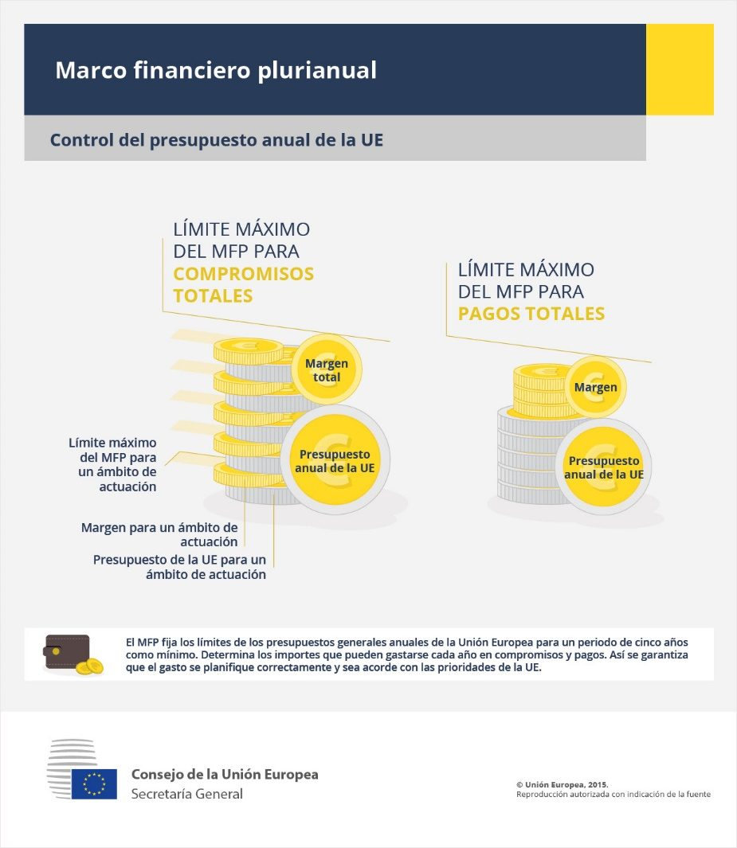
Fuente: Consejo de la Unión Europea (2015). Marco Financiero Plurianual. https://www.consilium.europa.eu/es/infographics/mff/

ACTIVIDAD PRESUPUESTARIA (II):
APROXIMACIÓN DESCRIPTIVA

Evolución histórica de la actividad presupuestaria
Imagen 4.- Evolución de los gastos ejecutados, 1980-2017 (pagos efectuados)
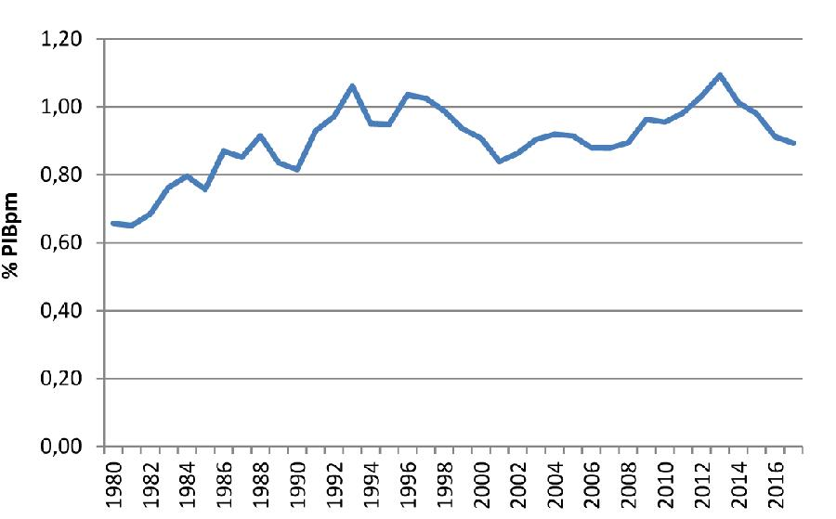
Fuente: Tribunal de Cuentas (1980-1999), Comisión Europea (2000-2017) y Eurostat. Camarero Olivas, M., Tamarit Escalona, C. & Anchuelo Crego, Á. (2019). Economía de la Unión Europea. Civitas. p. 99
Imagen 5.- Evolución de la estructura de los gastos ejecutados, 1980-2017 (% sobre el total de pagos efectuados)
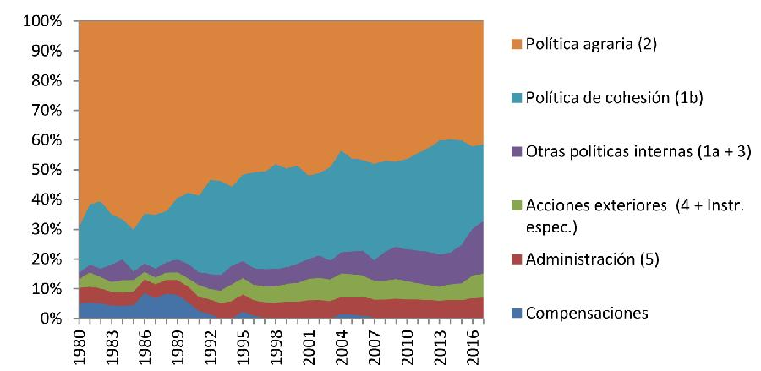
Fuente: Tribunal de Cuentas (1980-1999), Comisión Europea (2000-2017). Camarero Olivas, M., Tamarit Escalona, C. & Anchuelo Crego, Á. (2019). Economía de la Unión Europea. Civitas. p. 100
Imagen 6.- Evolución de la estructura de los ingresos efectivos por recursos propios, 1980-2017 (% sobre el total)
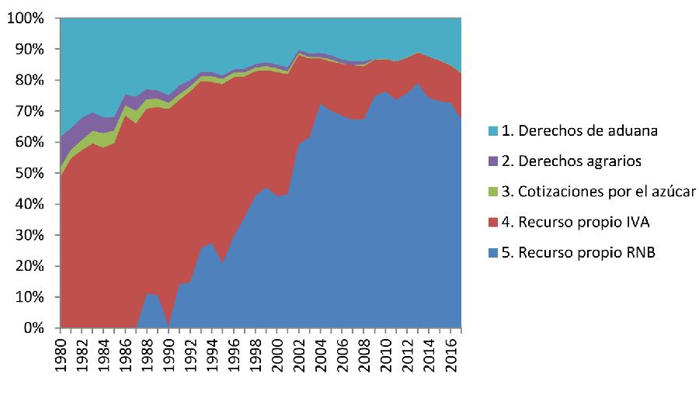
Fuente: Tribunal de Cuentas (1980-1999), Comisión Europea (2000-2017). Camarero Olivas, M., Tamarit Escalona, C. & Anchuelo Crego, Á. (2019). Economía de la Unión Europea. Civitas. p. 108

Hasta 1970 (1951-1970)
Hasta la década de 1970 (cuando se integran los presupuestos de la CECA, el EURATOM y la Comunidad Económica Europea por el Tratado de Luxemburgo), el presupuesto comunitario presentaba las siguientes características:
Gastos: Suponían una cuantía reducida debido al reducido desarrollo normativo en algunas políticas.
Ingresos: Hasta 1970 (año en que se establece el sistema de recursos propios), el presupuesto comunitario se financiaba exclusivamente mediante un sistema de contribuciones financieras estatales.
Otros:
Se pasa de 3 presupuestos diferenciados (CECA, EURATOM y CEE) a uno solo con el “Tratado de Fusión” (1965).
El poder presupuestario pertenecía exclusivamente al Consejo.

1970-1980
En la década de 1970, se producen los siguientes cambios:
Ingresos:
Comienzan a percibirse los derechos de aduana tras la puesta en marcha del arancel exterior común.
En 1979, se introduce el recurso IVA (previamente hubo que proceder a la introducción del IVA en todos los Estados miembros y a armonizar su base). El límite máximo se ha ido reduciendo con el paso de los años, desde su máximo del 1,4 % en 1984.
Gastos: Aumenta el gasto agrícola, que llega a representar el 75 % del presupuesto comunitario.
Otros:
Se otorga más poder al Parlamento Europeo, que:
      - Desde 1970 tiene la última palabra sobre gastos no obligatorios.
      - Desde 1975 se le concede el poder de:
        - Rechazar el presupuesto en su conjunto.
        - Aprobar la gestión de la Comisión en su ejecución.
Creación del Tribunal de Cuentas Europeo.

1980-1987
Entre 1980 y 1987, se producen los siguientes cambios:
Ingresos:
Erosión de los ingresos arancelarios debido al proceso de eliminación de aranceles en el marco del GATT.
Gastos:
Aumenta el gasto de cohesión, aumentan las dotaciones al FEDER y al FSE y se lanzan nuevas políticas como la política pesquera común.
La adhesión de países mediterráneos (Grecia en 1981 y España y Portugal en 1986) tiene un fuerte impacto financiero.
      - Estos países eran beneficiarios netos del presupuesto comunitario e importantes receptores de fondos procedentes de la Política de Cohesión, lo que incrementó significativamente esta partida de gasto en el presupuesto comunitario.
Otros:
Se aprueba el cheque británico, debido a que Reino Unido se beneficiaba poco de la PAC y la contribución por el recurso IVA era elevada.
      - Su debate fue fuente de conflicto político y, tras la puesta en práctica de varios mecanismos correctores, en 1984 se crea el cheque británico.
      - Este consistía en un reembolso de la contribución del Reino Unido en concepto de recurso IVA, que se ha ido revisando a lo largo de los años.

La reforma de las finanzas comunitarias: el “Paquete Delors I” (1988-1992)
Con la firma del Acta Única Europea (1986) y la tercera ampliación de la Comunidad Europea, se dio el impulso político necesario para acometer una reforma en profundidad de las finanzas comunitarias. En 1988, el Consejo Europeo tomó una serie de decisiones en base a las propuestas contenidas en el paquete Delors I, presentado por la Comisión en 1987:
Ingresos:
Se introduce el recurso RNB o “cuarto recurso”.
      - Se crea como recurso de cierre (es decir, como partida que permite ajustar el presupuesto) dejando de desempeñar esta función el recurso IVA.
      - Hasta 1988, el importe total de los recursos propios dependía de los ingresos arancelarios y el recurso IVA era la partida de ajuste. Gracias a la introducción del recurso RNB se reduce la regresividad de la contribución al presupuesto, reflejando de forma más fiel la capacidad económica de cada Estado miembro.
Además, se establece un techo global a los recursos propios:
      - En concreto se fija en el 1,15 % del PNB comunitario total en aquel año.
      - En 1999, los recursos propios pasarían a ser el principal recurso.
Gastos:
Se introducen las perspectivas financieras plurianuales, introduciendo un primer marco plurianual entre 1988 y 1992. Esto resultó clave para:
      - Que el gasto fuera previsible.
      - Reducir la conflictividad en la aprobación del presupuesto al requerirse que el presupuesto fuera consistente con el Marco Financiero Plurianual para el período.
Se establece un límite a la tasa de crecimiento anual del gasto agrícola. Este no podría superar el 74 % de la tasa de crecimiento anual del PNB comunitario.

Consolidación de la reforma presupuestaria: el “Paquete Delors II” (1993-1999)
Con el fin de contribuir a la aplicación del Tratado de Maastricht, la Comisión presentó en 1992 el conocido como Paquete Delors II, en base al cual se acabaron introduciendo los siguientes cambios ese mismo año:
Ingresos:
Se aumenta el techo de los recursos propios.
Se modifica el recurso IVA para limitar su regresividad.
En 1999, el recurso propio basado en la RNB pasaría a ser el principal recurso.
Gastos:

La “Agenda 2000” (2000-2006)
La “Agenda 2000” es una comunicación, presentada por la Comisión a finales de la década de 1990, que incluía un conjunto de propuestas de reforma de ciertas políticas europeas, unas propuestas que afectan al tema de las finanzas con vistas a la futura ampliación de la UE hacia el este de Europa. El resultado de las negociaciones se plasmó en la aprobación de las perspectivas financieras plurianuales 2000-2006:
Ingresos:
Se congela el techo global a los recursos propios.
Se introducen mecanismos de compensación para contribuyentes netos ante la existencia de mayores beneficiarios netos del presupuesto.
Gastos:
Se enfatiza en una mayor disciplina presupuestaria, plasmada en una reducción del techo de gasto, a raíz de la adopción de la Unión Económica y Monetaria.
Destaca también la introducción de ayudas de preadhesión, que consistían en apoyo a los 10 países que se convertirían en Estados miembros en proyectos de desarrollo rural, financiación de proyectos de transporte, modernización de la cadena agroalimentaria…

Los desafíos de una Unión ampliada: el Marco Financiero Plurianual 2007-2013
La ampliación hacia el Este de Europa suponía que de repente la UE fuese significativamente más pobre en términos de PIB per cápita. También sería más dependiente de la agricultura (sector importante en estos países). Como consecuencia de ello, el MFP 2007-2013 se vio afectado de la siguiente manera:
Ingresos:
Se reduce el techo global a los recursos propios.
Gastos:
Reducción progresiva del techo de gasto:
      - Los países contribuyentes netos pretendían que el gasto de la Unión no sobrepasara el 1 % de la RNB.
      - Al final se aprueba un techo global de gasto que se esperaba fuese reduciéndose rápidamente desde el 1,1 % de la RNB en 2007 hasta el 1,01 % en 2013.
Cambios en las prioridades de gastos:
      - El gasto de la PAC consolida su caída en términos relativos.
      - Aumenta el gasto en políticas estructurales y de cohesión hasta cerca del 35 % del presupuesto.
      - También aumentan las partidas correspondientes a las nuevas prioridades de la Unión (I+D, política exterior, seguridad…).

Un marco presupuestario acordado en tiempos de crisis: el Marco Financiero Plurianual 2014-2020
En el contexto de la crisis económica, se negoció el MFP 2014-2020. Las negociaciones fueron duras, debido a que la crisis había sido heterogénea entre países.
Ingresos:
Se continúa con la tendencia de reducción del techo para recursos propios.
Se producen cambios en el sistema de corrección temporal para contribuyentes netos:
      - El tipo de referencia de los recursos IVA para Alemania, Países Bajos y Suecia se sitúa en el 0,15 % (en lugar el 0,3 % normal aplicable al resto de Estados miembros).
      - Además, se aplican reducciones en las contribuciones por el recurso RNB a otros contribuyentes netos.
Gastos:
Reducción del techo de gasto.
      - El presupuesto de la UE se contrae durante el período 2014-2020 en términos relativos. El techo global de gasto en términos de créditos de compromiso queda fijado en 1 % de la RNB (en este sentido, podríamos considerar que el resultado de la negociación es más cercano a las prioridades de los países contribuyentes netos).
      - Dicha contracción del gasto vino acompañada de una serie de contrapartidas que permitieron desbloquear las negociaciones y lograr un acuerdo final:
        - Aumento de la flexibilidad para usar recursos no gastados en otras partidas.
        - Dotaciones adicionales de los fondos de cohesión para los países más afectados por la crisis, dotaciones para regiones ultraperiféricas.
Cambios relativos en las partidas de gasto:
      - Reducción de la PAC en un 11 % (se produce una mayor reducción en la política de precios y mercados (Primer Pilar de la PAC) [ver tema 3.B.38]).
      - Reducción de la política de cohesión en un 8 %.
        - Se persigue mayor efectividad. Para ello:
          - Se introduce condicionalidad para la recepción de los fondos;
          - Se produce un mayor seguimiento mediante evaluación de la ejecución de los programas; y
          - Se reserva una cantidad para financiar los programas que mejores resultados obtengan.
      - Los fondos para las partidas desinadas a financiar las iniciativas de la Estrategia Europa 2020 (programas destinados a I+D, inversiones en redes europeas energéticas, digitales y de transporte) han aumentado en un 37 %.

Un marco presupuestario acordado en tiempos de pandemia: el Marco Financiero Plurianual actual (2021-2027)
Si el MFP anterior se acordó en tiempos de crisis económica, el MFP actual (2021-2027) se negoció en el contexto de la pandemia ocasionada por la COVID-19. Pasemos al segundo bloque de la exposición en el que analizaremos algo más en detalle el presupuesto de la UE en la actualidad.

Presupuesto de la UE en la actualidad: Distribución de ingresos y gastos

Marco Financiero Plurianual (2021-2027) y «Next Generation EU»

Contexto
El Marco Financiero Plurianual 2021-2027 se encuentra marcado por 2 eventos:
Brexit: Supone la salida del segundo contribuyente neto más importante.
Imagen 7.– Contribuyentes y receptores netos
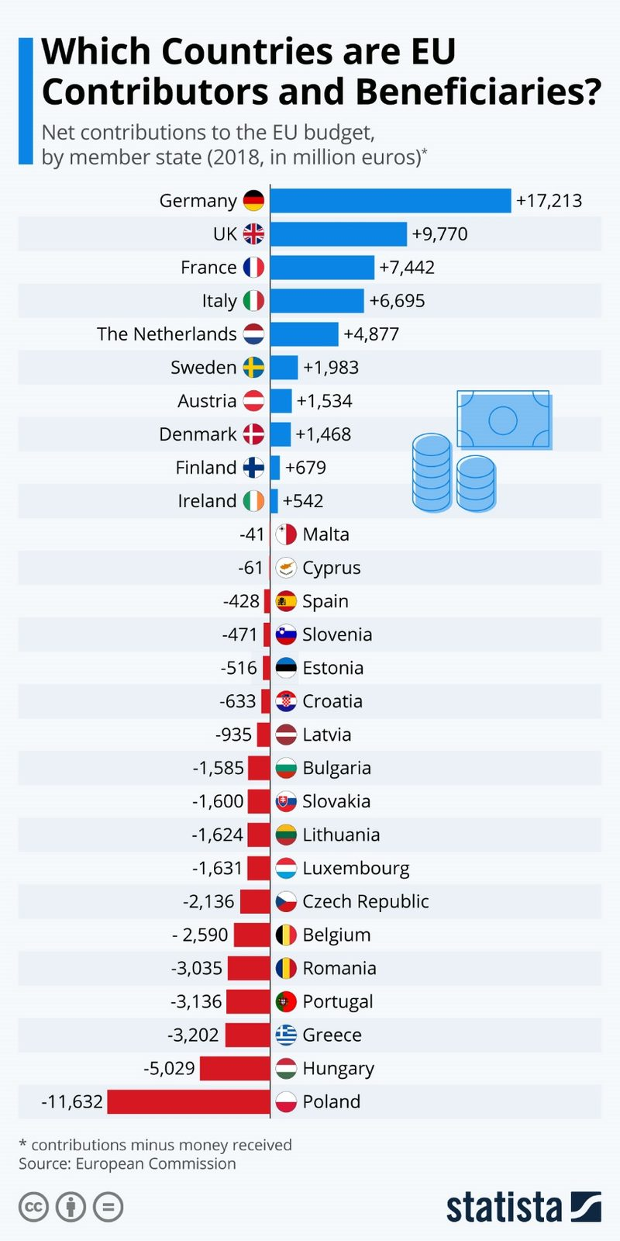
Fuente: Statista (2018). Which countries are EU Contributors and Beneficiaries? https://www.statista.com/chart/18794/net-contributors-to-eu-budget/
COVID-19:
En el marco del presupuesto se aprueba la Iniciativa de Inversión en Respuesta al Coronavirus, que propone una mayor flexibilidad para transferir recursos entre los fondos de la política de cohesión (FEDER, FC, FSE), suponiendo un fondo extraordinario de 37.000 millones de euros, con el objetivo de reforzar los sistemas de asistencia sanitaria y apoyo a las pymes para hacer frente a las consecuencias de la pandemia.
De este modo, supone una mayor flexibilidad para los Estados miembros para transferir recursos y aprovechar fondos no empleados (p.ej. relacionados con la política de cohesión).

Relevancia
En este contexto, el presupuesto de la Unión Europea adquiere una mayor relevancia.
En un informe elaborado por Charles Michel y Ursula von der Leyen se afirmó que este MFP sería un instrumento clave para apoyar una recuperación duradera a la pandemia y un mercado único plenamente operativo. En este informe también se afirmó que el MFP deberá tener en cuenta los efectos de la crisis en las regiones y sectores afectados.

Proceso de aprobación
Inicialmente, se inició el proceso de aprobación del Marco Financiero Plurianual y tuvieron lugar las habituales discusiones entre Comisión, Parlamento y Consejo:
La Comisión Europea presentó su propuesta:
Propone como límite de gasto 1.134.600 millones de euros.
Propone aumentar el presupuesto entre 2021 y 2023 para luchar contra los efectos ocasionados por la crisis sanitaria.
Propone cambiar las dotaciones de las distintas partidas:
      - Aumentar el gasto en transición digital, jóvenes, migración y asilo, investigación y acción exterior.
      - Reducir el gasto en la Política Agraria Común y en la política de cohesión.
El Parlamento Europeo, por su parte, presenta enmiendas y solicita fijar el límite en 1.324.000 millones de euros:
Las diferencias con respecto a las propuestas de la Comisión y el Consejo (de más de 200.000 millones de euros, lo que supone un presupuesto que excede la propuesta de la Comisión en un 16,7 %) se explican en que el Parlamento pide que no se reduzca el gasto en términos reales en la PAC y en la política de cohesión.
El Parlamento pretende que la atención de las nuevas prioridades y el refuerzo de algunas de las actuales se haga íntegramente con cargo a recursos adicionales autónomos (sin pedir a los Estados miembros).
      - En este sentido, el Parlamento plantea que se debe recaudar más de los grandes contaminadores y de las grandes multinacionales introduciendo nuevos recursos propios, los cuales consideraba indispensables para aprobar el MFP:
        - Contribución basada en plásticos.
        - Mecanismos de ajuste en la frontera al carbono.
        - Expansión de mercados de derechos de emisión.
        - Impuesto digital.
Por su parte, el Consejo Europeo pide que el techo de gasto sea de 1.087.000 millones de euros, muy por debajo de las expectativas del Parlamento.
Tras estos desacuerdos iniciales, a raíz de la crisis de la COVID-19 y las graves repercusiones económicas de los necesarios confinamientos, en mayo de 2020, la Comisión publicó una serie de propuestas modificadas.
En relación al MFP, la Comisión propone un límite de gasto de 1.100.000 millones de euros.
Se propuso aumentar el límite máximo de los recursos propios para pagos hasta el 1,4 % de la RNB, junto con un aumento adicional, pero temporal, del 0,6 % de la RNB, a fin de cubrir el aumento de la actividad de empréstito y préstamo.
Por último, el paquete de la Comisión incluía un aumento de 11.500 millones de euros del límite máximo del MFP 2014-2020 para compromisos para el año 2020, a fin de empezar a movilizar el apoyo antes del nuevo MFP.
A esto, se añade un instrumento de recuperación adicional, denominado «Next Generation EU» (NGEU), por valor de 750.000 millones de euros (a precios de 2018), compuesto por 500.000 millones en forma de subvenciones y 250.000 millones en forma de préstamos.
La financiación del paquete adicional debía garantizarse mediante préstamos de los mercados financieros.
      - Con este fin, la Comisión también modificó la propuesta de Decisión sobre recursos propios, al objeto de hacer posible el préstamo de hasta 750.000 millones de euros.
Imagen 8.– NextGenerationEU
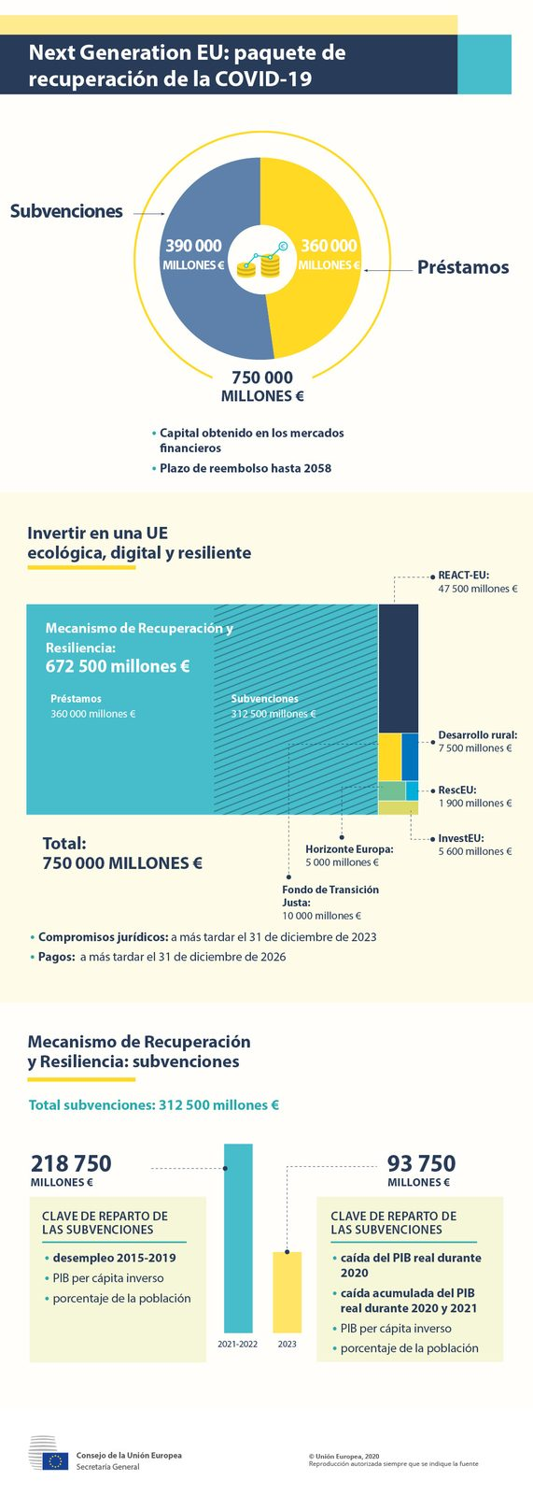
Fuente: Consejo de la UE (2020). Next Generation EU. https://www.consilium.europa.eu/es/infographics/ngeu-covid-19-recovery-package/
El 21 de julio de 2020, el Consejo Europeo adoptó unas Conclusiones sobre las medidas de recuperación (Next Generation EU), el MFP 2021-2027 y los recursos propios.
En relación al MFP 2021-2027, el límite máximo global para compromisos del MFP 2021-2027 se fijó en 1.074.300 millones de euros.
Se acordó un nuevo recurso propio, con fecha de entrada en vigor el 1 de enero de 2021, basado en residuos de envases de plástico no reciclados, y se planeó dedicar esfuerzos a introducir otros recursos propios en el transcurso del MFP 2021-2027, con el fin de utilizarlos para el reembolso anticipado de los empréstitos contraídos en el marco de NGEU.
Sin embargo, el Consejo Europeo rechazó la revisión al alza del límite máximo del MFP para el año 2020.
En relación con el plan de recuperación, se aprobaron unas medidas por valor de 750.000 millones de euros para el período 2021-2023.
No obstante, el componente de subvención se redujo de 500.000 millones de euros a 390.000 millones de euros, y el componente de préstamo se aumentó de 250.000 millones de euros a 360.000 millones de euros.
Además, las Conclusiones indicaban que se establecería un régimen de condicionalidad para proteger el presupuesto y el instrumento NGEU.
La base jurídica propuesta para el NGEU era el artículo 122 del TFUE, que permite a la Unión establecer medidas adecuadas a la situación económica por mayoría cualificada en el Consejo, sin implicar al Parlamento en el procedimiento legislativo.
El 23 de julio de 2020, el Parlamento calificó la creación del Instrumento de Recuperación de paso histórico, pero deploró los recortes realizados en programas orientados al futuro.
Insistió en que los incrementos específicos por encima de las cifras propuestas por el Consejo Europeo debían reservarse para los programas relacionados con el clima, la transición digital, la salud, la cultura, las infraestructuras, la investigación, la gestión de las fronteras y la solidaridad.
Reiteró, además, que no concedería su aprobación al MFP sin un acuerdo sobre la reforma del sistema de recursos propios de la UE, con el objetivo de cubrir al menos los costes relacionados con el instrumento NGEU (capital e intereses), a fin de garantizar la credibilidad y la sostenibilidad.
El Parlamento también exigió, en cuanto que parte de la autoridad presupuestaria, estar plenamente involucrado en la ejecución del Instrumento de Recuperación, en consonancia con el método comunitario.
En agosto de 2020, se iniciaron las conversaciones tripartitas entre el Parlamento, el Consejo y la Comisión, y concluyeron el 10 de noviembre de 2020. El 11 de diciembre de 2020, el Consejo Europeo aprobó el acuerdo MFP-NGEU, tras lo cual, el 17 de diciembre de 2020, el Parlamento dio su aprobación.
El Parlamento había despejado el camino para una adopción y ratificación de la Decisión sobre recursos propios (y, de este modo, la puesta en marcha del Instrumento de Recuperación de la UE) al presentar, su dictamen legislativo obligatorio.
Los 27 Estados miembros ratificaron la Decisión sobre los recursos propios a más tardar el 31 de mayo de 2021, lo que permitió a la UE empezar a emitir deuda en los mercados de capitales en el marco de NGEU.
En 2021, ya se habían recaudado 71.000 millones de euros.
El 1 de enero de 2021, entró en vigor un nuevo mecanismo para proteger el presupuesto de la Unión frente a las vulneraciones de los principios del Estado de Derecho, otra condición establecida por el Parlamento para su aprobación.
En resumen, el Marco Financiero Plurianual 2021-2027 fija el techo de gasto en 1.074.300 millones de euros entre 2021 y 2027 (a precios de 2018). Esto supone un ligero aumento frente al MFP anterior (1.026.000 millones de euros). Pero sobre todo, supone una revolución por venir acompañado del plan «Next Generation EU».

Objetivos
Con el nuevo Marco Financiero Plurianual se persiguen los siguientes objetivos:
                - Transición energética: Se fija como objetivo alcanzar un 30 % del total del gasto destinado al clima: Europa ecológica y libre de carbono, que aplique el Acuerdo de París e invierta en transición energética, energías renovables y lucha contra el cambio climático.
                - Transición digital / Innovación: Europa más inteligente, mediante innovación, digitalización, transformación económica y apoyo a pymes.
                - Europa más conectada: Transporte y redes digitales.
                - Europa más social: Apoyo al empleo de calidad, educación, capacidades educativas y profesionales, inclusión social e igualdad de acceso a asistencia sanitaria.

Ingresos y gastos

Ingresos
Por el lado de los ingresos, nos encontramos las siguientes rúbricas:
- Recursos propios tradicionales (15 %): Están constituidos por:
Derechos de aduana, incluidos los derechos agrícolas, que proceden de la aplicación del arancel aduanero común a las importaciones de países terceros.
Las cotizaciones y otros derechos previstos en el marco de la organización común de mercados en el sector del azúcar. Tienen una previsión nula de ingresos.
- Recurso propio basado en el IVA (12 %): Consiste en una serie de pagos derivados de la aplicación por cada Estado miembro de un tipo de referencia a su base de IVA. Esta base se calcula de forma armonizada en toda la UE. El tipo de referencia general es del 0,3 %.
- Recurso propio basado en la RNB (72 %): El recurso propio basado en la Renta Nacional Bruta es la principal fuente de financiación. Consiste en pagos realizados por los Estados miembros resultantes de la aplicación de un tipo de referencia a una base, formada por la RNB de los Estados miembros a precios de mercado. La cuantía suele ser en los últimos años en torno a 0,65 %, pero no es un tipo fijo. Uno de sus fundamentos es dotar de mayor equidad al sistema de recursos propios ya que adecua la contribución de cada Estado a su renta aunque tiene el inconveniente de que no atiende al distinto nivel de renta per cápita de los Estados.
- Otros ingresos (<1 %): Finalmente, existe una rúbrica de otros ingresos que comprende un variado conjunto de fuentes: impuestos aplicados a los sueldos del personal al servicio de la UE y contribuciones a su régimen de pensiones, multas a empresas y Estados miembros por infringir las normas de la Unión, intereses de préstamos…
- Excedentes de años anteriores: Además, existe otra fuente de ingresos que no tiene dotación en el presupuesto inicial pero que posteriormente, a lo largo del proceso de ejecución puede adquirir una gran importancia algunos años. Se trata de los excedentes disponibles de ejercicios anteriores, originados cuando, en esos ejercicios, el volumen de gasto es inferior al previsto.
- Recurso propio basado en residuos plásticos no reciclados: El recurso propio del plástico, en vigor desde el 1 de enero de 2021, consiste en una contribución nacional basada en la cantidad de residuos de envases de plástico no reciclados. Este recurso propio está estrechamente vinculado a las prioridades políticas de la UE. Se espera que esto anime a los Estados miembros a reducir los residuos de envases y a estimular la transición de Europa hacia una economía circular mediante la aplicación de la Estrategia Europea para el Plástico. Al mismo tiempo, deja a los Estados miembros la posibilidad de definir las políticas más adecuadas para reducir la contaminación por residuos de envases de plástico, en consonancia con el principio de subsidiariedad. Se aplicará un tipo uniforme de referencia de 0,80 € por kilogramo al peso de los residuos de envases de plástico que no se reciclan, con un mecanismo para evitar contribuciones excesivas de los Estados miembros menos ricos.
Además, se prevé la incorporación de nuevos recursos propios:
Mecanismo de ajuste en frontera de las emisiones de carbono (CBAM) [Comienza a ser aplicado de forma transitoria en octubre de 2023 (se prevé que se mantenga durante 3 años hasta su entrada definitiva en aplicación en 2026)]:
Este recurso se vincula a la lucha contra el cambio climático.
El punto de partida es que la Unión Europea ha implementado un sistema muy avanzado de reducción de emisiones de efecto invernadero para contener el cambio climático (EU ETS) y las empresas/industrias europeas están constreñidos por él.
Por contra, las empresas extranjeras que produzcan en Estados donde no se respete el Acuerdo de París, no se hayan adherido al régimen de comercio de emisiones de efecto invernadero, o se trate de sectores donde la emisión de gases contaminantes les salga muy barato en relación con la situación de la Unión Europea generan un “dumping climático”.
Este mecanismo pretende monetizar en clave europea dicha ventaja comparativa, aplicando una tasa específica a los productos que vengan de esos países.
Las dificultades para poner en práctica este sistema se sitúan en el plano del comercio internacional (si se aplica la tasa por ejemplo al vidrio o al acero importado de China, a medio plazo podría ocasionar una desviación de la producción a otros países no sujetos a la imposición) y de la geopolítica (se percibiría negativamente como medida proteccionista frente a China).
Imagen 9.– Mecanismo de ajuste en frontera de las emisiones de carbono
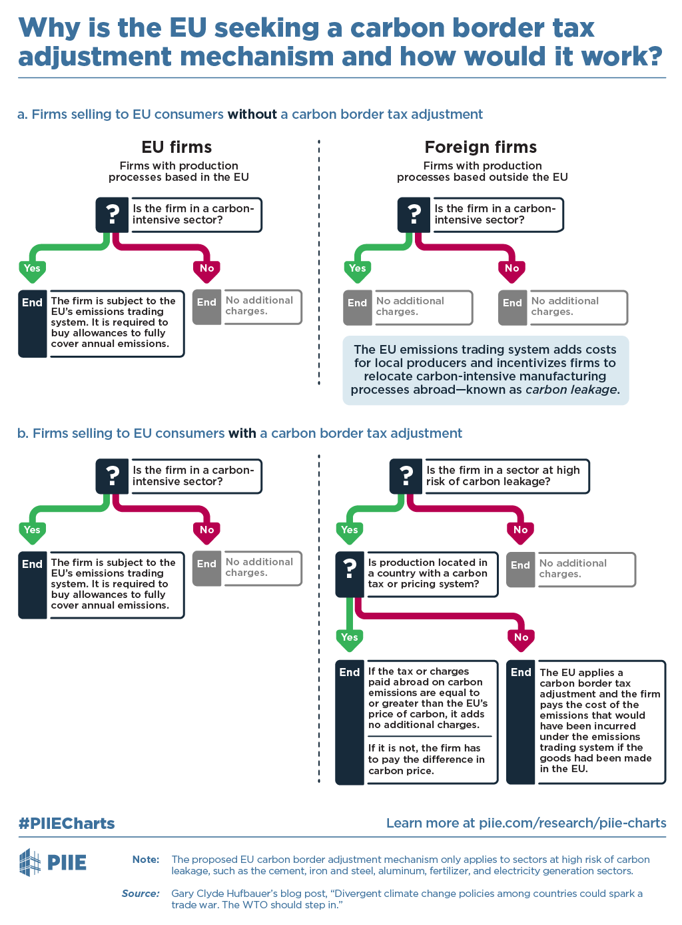
Fuente: Clyde, G. (2021). Why is the EU seeking a carbon border tax adjustment and how would it work? Peterson Institute for International Economics. https://www.piie.com/research/piie-charts/why-eu-seeking-carbon-border-tax-adjustment-and-how-would-it-work
Recurso propio basado en el régimen de comercio de derechos de emisión de la UE:
Este recurso requiere comprender cómo funciona el ETS en Europa.
Cada Estado tiene asignado un conjunto de derechos de emisión por sector de producción. Explicándolo con términos sencillos, consiste en que las empresas de ese sector pueden contaminar libremente hasta el nivel asignado, pero si quieren incrementar su asignación deberán ‘comprar’ nuevos derechos de emisión en subastas públicas (que venden las empresas de otros Estados que no pueden/quieren gastar su asignación).
La Comisión propuso en 2018 que se considerara un recurso propio de la UE el 20 % de los ingresos procedentes del régimen de comercio de derechos de emisión para sectores determinados (los más contaminantes) y ahora se plantea su extensión a la aviación (aerolíneas) y la marina mercante (empresas de transporte de mercancías por mar).
Impuesto digital:
También denominado Impuesto GAFA porque sus principales objetivos son las 4 grandes tecnológicas Google, Apple, Facebook, Amazon, quienes generan enormes beneficios en Europa (incrementados exponencialmente a resultas de la pandemia) pero sin embargo tributan cantidades ridículas porque no tienen sede social en la UE – no hay empresas similares en Europa.
El obstáculo principal para su adopción claramente trasciende el tema fiscal y entra en el orden de geopolítica, por el conflicto con Estados Unidos que podría generar la imposición a estos gigantes tecnológicos.
Trabajos para introducir nuevos recursos propios. Por ejemplo:
Recurso vinculado al impuesto sobre sociedades. Este recurso propio se basa en una base imponible consolidada común del impuesto sobre sociedades (BICCIS), vinculado al mercado único. Este recurso propio está en discusión todavía.
Tasa a las transacciones financieras. La denominada ‘Tasa Tobin’ está en debate desde los años 70 sin haber logrado consenso de los gobiernos nacionales. Durante las negociaciones del Marco Financiero Plurianual 2021-2027, se planteó su incorporación pero finalmente se decidió abandonarlo hasta el siguiente marco, que será el de 2028-2034.
Imagen 10.– Nuevos recursos propios
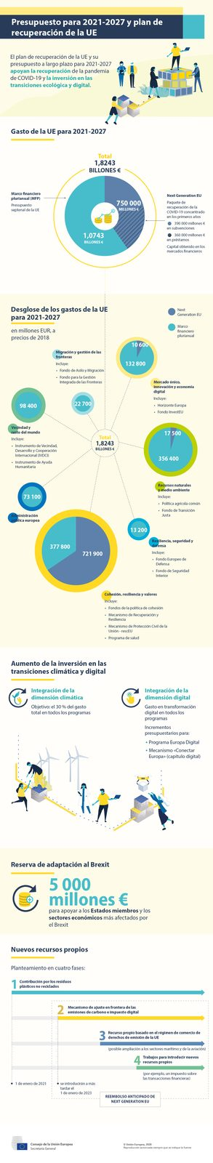
Fuente: Secretaría General del Consejo de la Unión Europea (2020). Presupuesto para 2021-2027 y plande recuperación de la UE. https://www.consilium.europa.eu/es/infographics/recovery-plan-mff-2021-2027/

Gastos
Primero vamos a analizar las cuantías destinadas a cada una de las partidas de gasto. Estas cuantías incluyen las asignaciones extraordinarias que abordaremos cuando hagamos referencia al programa Next Generation EU (en total, 1.824.300 millones de euros):
- Mercado único, innovación y digitalización (143.400 millones de euros):
Horizon EU (84.900 millones de euros): Financia programas de fomento de investigación para lograr liderazgo europeo en innovación y emprendimiento.
Programa Espacial Europeo (13.400 millones de euros): Se ejecuta mediante 3 programas:
      - Copernicus (observación de la Tierra).
      - Galileo (sistema de navegación por satélite).
      - EGNOS (servicios de navegación a los usuarios del transporte aéreo, marítimo y terrestre).
Invest EU (9.400 millones de euros): Se trata de un fondo gestionado por el BEI destinado a otorgar garantías a cargo del presupuesto de la UE para movilizar inversión pública y privada.
- Cohesión, resiliencia y valores (1.099.700 millones de euros):
Mecanismo de Resolución y Resiliencia (672.500 millones de euros).
Fondo Europeo de Desarrollo Regional – FEDER (200.400 millones de euros): Tiene como objetivo fortalecer la cohesión socioeconómica dentro de la UE, corrigiendo desequilibrios regionales entre los Estados miembros. Hace especial énfasis en objetivos verdes e inteligentes.
Fondo Social Europeo + Fondo Europeo de Ayuda a los más Necesitados – FSE + FEAD (88.000 millones de euros): Principal instrumento financiero que tiene Europa para fomentar el empleo (juvenil), fomentar la inclusión social y reducir la pobreza en todo el territorio de la UE.
React EU (47.500 millones de euros).
Fondo de Cohesión (42.600 millones de euros): Busca fortalecer la cohesión otorgando dotaciones en Estados miembros cuya RNB per cápita se encuentre por debajo del 90 % del total de la UE. Su objetivo es reducir las disparidades socioeconómicas y promover el desarrollo sostenible. En comparación con el FEDER, el Fondo de Cohesión se centra menos en objetivos digitales y más en infraestructura (pone énfasis en redes transeuropeas, en particular, proyectos prioritarios de interés identificados por la UE con énfasis en proyectos beneficiosos para el medio ambiente).
Erasmus + (23.400 millones de euros): Facilita oportunidades de aprendizaje y la movilidad de estudiantes.
Conectar Europa (18.400 millones de euros): Desarrollo de redes transeuropeas de transporte, energía y telecomunicaciones.
Europa Digital (6.800 millones de euros): Dar respuesta al proceso de transformación digital de la economía y de la sociedad. Inversión en proyectos de inteligencia artificial y de ciberseguridad.
EU4Health (5.100 millones de euros): Proporciona financiación a los países de la UE, las organizaciones sanitarias y las ONG afectadas por la crisis del Covid-19. Se centra en la compra de suministros médicos, reserva de personal, transformación digital de los sistemas sanitarios…
Europa creativa (2.200 millones de euros): Aprovechar el potencial de sectores cultural y audiovisual.
Programa RescUE (1.100 millones de euros): Protección frente a desastres naturales.
- Recursos naturales y medio ambiente (373.900 millones de euros):
Fondo Europeo Agrícola de Garantía Agraria – FEAGA (258.600 millones de euros): Representa lo que se conoce como 1er pilar de la PAC. Financia ayudas a la renta de los agricultores y medidas de mercado.
Fondo Europeo Agrícola de Desarrollo Rural – FEADER (85.400 millones de euros): Financia la contribución de la UE a programas y proyectos de desarrollo rural (2º pilar de la PAC).
Fondos de Transición Justa (10.000 millones de euros): Ayudar a las regiones más afectadas por la transición energética hacia una economía menos dependiente del carbón.
Fondo Europeo de Marítimo y de Pesca y de Acuicultura – FEMPA (5.900 millones de euros): Financia distintas medidas relativas a la Política Pesquera Común (p.ej. ayudar a los pescadores en la transición a una pesca sostenible, a las comunidades costeras a diversificar sus economías y mejorar su calidad de vida, aumentar la competitividad…).
LIFE (4.800 millones de euros): Único instrumento que se encarga en exclusiva del medio ambiente. Existe un subprograma para biodiversidad y conservación de ecosistemas y otro de fondos de mitigación y adaptación al cambio climático.
- Migración y control de fronteras (22.700 millones de euros):
Migración (9.800 millones de euros).
Control de fronteras (12.700 millones de euros).
- Seguridad y defensa (13.200 millones de euros):
Seguridad (4.100 millones de euros)
Defensa (8.500 millones de euros)
- Vecindad y el mundo (98.400 millones de euros):
Acción exterior (85.200 millones de euros).
Ayuda de preadhesión (12.600 millones de euros).
- Administración pública europea (73.100 millones de euros).
Imagen 11.– Marco Financiero Plurianual 2021-2027 y Next Generation EU
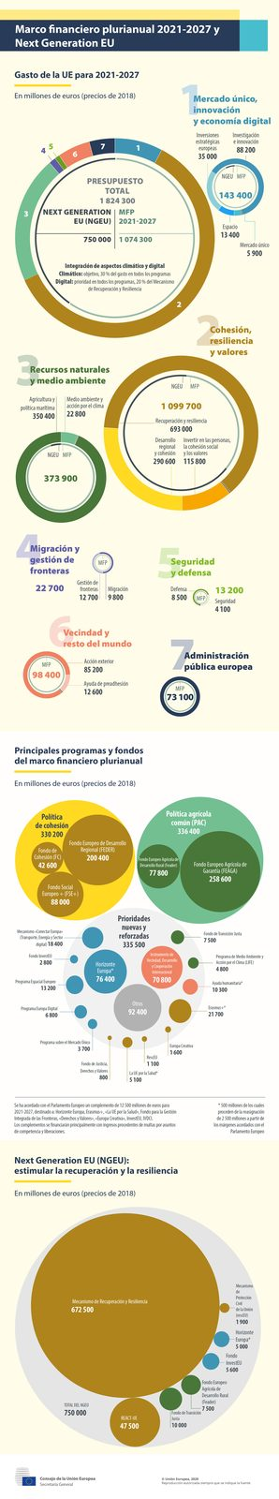
Fuente: Secretaría General del Consejo de la Unión Europea (2020). Marco financiero plurianual 2021-2027 y Next Generation EU. https://www.consilium.europa.eu/es/infographics/mff2021-2027-ngeu-final/

Presupuesto comunitario de 2023 (actualizar)
El título del tema habla de las perspectivas financieras actuales, por lo que hay que dar prioridad al MFP.
Si se conoce alguna singularidad del año actual mejor, pero centrarse en el MFP.

Ingresos
- Recursos propios (99 % del total de ingresos)

- Otros ingresos (1 % del total de ingresos)

Gastos

Contribuyentes y receptores netos

ACTIVIDAD EXTRAPRESUPUESTARIA
Aparte del Presupuesto de la Unión Europea, existen otros instrumentos utilizados por la UE para desarrollar sus competencias. Los podemos clasificar de la siguiente manera:
- Instrumentos especiales:
Fondo Europeo de Ajuste a la Globalización.
Fondo de Solidaridad de la UE.
Reserva de ajuste para el Brexit.
Instrumento de flexibilidad.
- Operaciones de préstamo, endeudamiento y estabilización:
Instrumentos sectoriales
      - Préstamos de la CECA
      - Préstamos del Euratom
Instrumentos macroeconómicos
      - Instrumentos de asistencia a Estados miembros
        - Con garantía presupuestaria
          - Facilidad de Balanza de Pagos
          - Mecanismo Europeo de Estabilización Financiera (MEEF)
        - Sin garantía presupuestaria
          - Facilidad Europea de Estabilidad Financiera (FEEF)
          - Mecanismo Europeo de Estabilidad (MEDE)
          - Temporary Support to mitigate Unemployment Risks in an Emergency (SURE)
      - Instrumentos de asistencia a terceros países (no miembros)
Préstamos del Banco Europeo de Inversiones (BEI)
Fondo Europeo de Apoyo a la Paz (FEAP, creado en 2021)
- Fondo de Recuperación («Next Generation EU»)

Instrumentos especiales
Existen ciertos instrumentos que, por definición, quedan fuera del Marco Financiero Plurianual. Entre estos instrumentos especiales podemos encontrar:
Fondo Europeo de Ajuste a la Globalización (1.300 millones de euros): Su objetivo es apoyar a los trabajadores que pierden su empleo como consecuencia de la globalización (p.ej. por la deslocalización de la producción fuera de la UE).
Fondo de Solidaridad de la UE (8.400 millones de euros): Interviene en caso de catástrofe.
Reserva de ajuste para el Brexit (5.000 millones de euros): Presta asistencia para contrarrestar las consecuencias imprevistas y negativas en los Estados miembros y en los sectores más afectados por la salida del Reino Unido.
Instrumento de flexibilidad (915 millones de euros): Permite la financiación de gastos imprevistos.

Operaciones de préstamo, endeudamiento y estabilización
Como sabemos, el principio de equilibrio presupuestario, impide a la UE financiar sus actividades mediante endeudamiento, por lo que la UE no puede incurrir en déficits presupuestarios.
Sin embargo, ciertas provisiones contenidas en los Tratados han llevado al desarrollo progresivo de distintos instrumentos que habilitan a la UE para pedir prestado en los mercados financieros y, con ello, permitir a los destinatarios finales de estos préstamos beneficiarse de condiciones ventajosas derivadas del acceso privilegiado de la UE a los mercados.

Instrumentos sectoriales

Préstamos de la CECA
Algunos de los préstamos relacionados con inversiones y programas de reconversión de los sectores del carbón y del acero siguen vivos a la espera de su amortización pese a que el tratado de la CECA expiró en 2002.

Préstamos del Euratom
El Tratado de Roma de 1957 autorizaba a llevar a cabo operaciones de préstamos para financiar inversión en el ámbito de energía nuclear.
De este modo, la Comisión Europea está facultada para conceder préstamos en nombre de EURATOM con los siguientes objetivos:
Financiar proyectos de inversión relacionados con la generación de energía nuclear y el ciclo del combustible nuclear en los países de la UE; y
Ayudar a financiar las mejoras de seguridad o el desmantelamiento de instalaciones nucleares en determinados países vecinos.

Instrumentos macroeconómicos

Instrumentos de asistencia a Estados miembros

Con garantía presupuestaria

Facilidad de Balanza de Pagos
Proporciona préstamos a Estados miembros fuera de la zona euro con problemas de Balanza de Pagos condicionados a la adopción de medidas de ajuste.
Con la crisis financiera, desde 2008, se han concedido préstamos a países como Hungría y Rumanía.

Mecanismo Europeo de Estabilización Financiera (MEEF)
Este mecanismo fue creado en 2010, y es un programa de financiación de emergencia con el objetivo de preservar la estabilidad financiera en Europa, prestando asistencia financiera a los Estados miembros de la Unión Europea en situación de crisis económica.
La ayuda financiera se concede en forma de préstamo o de línea de crédito al Estado miembro afectado.
Para ello, la Comisión Europea puede contraer, en nombre de la UE, préstamos en los mercados de capitales o de instituciones financieras, de conformidad con una decisión adoptada por el Consejo de la Unión Europea, por mayoría cualificada.
El MEEF es dependiente de fondos recaudados en los mercados financieros y garantizados por la Comisión Europea con el presupuesto de la Unión Europea como garantía. De este modo, la Comisión está autorizada a contraer empréstitos por un importe total de hasta 60 millones de euros en mercados financieros en nombre de la UE.

Sin garantía presupuestaria

Facilidad Europea de Estabilidad Financiera (FEEF)
El Fondo Europeo de Estabilidad Financiera (FEEF) es una entidad jurídica especial aprobada por los 28 Estados miembros de la Unión Europea el 9 de mayo de 2010, cuyo principal objetivo es preservar la estabilidad financiera en Europa a través del ofrecimiento de ayuda financiera a Estados de la zona del euro que se hallen en una situación de crisis económica.
El Fondo tiene su sede en la ciudad de Luxemburgo, y el Banco Europeo de Inversiones ofrece servicios de gestión de la tesorería y apoyo administrativo a través de un contrato a nivel servicio. El alemán Klaus Regling fue nombrado primer presidente de la entidad en julio de 2010.
El FEEF está autorizado a pedir prestado hasta 440.000 millones de euros, de los cuales quedan disponibles 250.000 millones de euros después del rescate de Irlanda y Portugal.

Mecanismo Europeo de Estabilidad (MEDE)
El Mecanismo Europeo de Estabilidad (MEDE) es un organismo intergubernamental creado por el Consejo Europeo en marzo de 2011. El MEDE es un mecanismo de ayuda permanente cuyo objetivo es actuar en caso de crisis en algún país de la zona euro.
Funciona como un mecanismo permanente para la gestión de crisis para la salvaguardia de la estabilidad financiera en la zona del euro en su conjunto.
Este mecanismo entró en funcionamiento para toda la eurozona en octubre de 2012, sustituyendo las estructuras temporales que constituyen el Fondo Europeo de Estabilidad Financiera (FEEF) y el Mecanismo Europeo de Estabilidad Financiera (MEEF).
Su función principal es proporcionar asistencia financiera mediante una serie de instrumentos.
Se trata pues de un fondo de rescate que cuenta con una capacidad de préstamo de 410.000 millones de euros y proporciona asistencia financiera con el respaldo del capital que suscriben los Estados miembros de la zona euro (mutualización de riesgos).
La utilidad del MEDE radica en que capta fondos en el mercado a bajo coste aprovechando su rating AAA (debido al capital que comprometen los miembros de la UEM) y la ayuda se realiza con un pequeño margen.
Ha facilitado asistencia financiera a España, Chipre y Grecia.
Financiación:
El capital fijado del Mecanismo es de 700.000 millones de euros, de los que 80.000 millones de euros serán capital desembolsado y 620.000 millones de euros serán capital exigible. El capital desembolsado se aportará a partir de julio de 2013, en cinco plazos anuales iguales. También se financiará mediante la emisión de valores distintos de acciones.
Emite títulos de deuda y cuenta con respaldo del capital que ponen los Estados miembros. Puede contar con ayuda del BCE que podría adquirir hasta un 50 % de la misma en el mercado secundario.
No obstante, estas compras deberían tener una motivación clara de política monetaria, dado que la sentencia del TJUE en el caso C-62/14 advierte que la utilización de compra de deuda soberana por parte del BCE en el mercado secundario como método indirecto de financiación de los Estados miembros sería contrario al artículo 123.1 del TFUE (TJUE, 2015).
Instrumentos:
Préstamos a países con dificultades financieras
Compra de bonos de un Estado miembro del MEDE en los mercados primario y secundario.
Líneas de crédito precautorias
Recapitalizaciones de instituciones financieras: adecuada para los casos en que las fuentes de inestabilidad financiera o económica proceden del propio sistema financiero y no del cuadro fiscal-macroeconómico.
Este fue el instrumento empleado en la ayuda a España, donde la cuantía fue de algo más de 41.000 millones de euros sobre 100.000 millones comprometidos.
Características de la ayuda:
- Se concede por unanimidad del Consejo de Gobernadores.
- Se concede sujeta a una estricta condicionalidad, definida en un Memorandum of Understanding (MOU) negociado entre la Comisión y el Estado miembro solicitante de la asistencia financiera. Las modalidades de condicionalidad pueden variar en función del instrumento de asistencia financiera que se trate (por ejemplo, los préstamos están sujetos a un programa de ajuste macroeconómico completo, ajuste fiscal o ajuste del sector financiero. Por defecto, la ayuda está sometida a 3 tipos de condicionalidades:
  - A los bancos directamente afectados: reducción significativa de negocios no rentables, menor dependencia de suministro de liquidez del BCE, reestructuración sucursales y plantilla.
  - Cumplimiento del Procedimiento de Déficit Excesivo y recomendaciones sobre desequilibrio macroeconómico y reformas estructurales en el marco del Semestre Europeo.
  - Condicionalidad horizontal, a aplicar sobre todo el sistema financiero: dentro de esta batería de medidas, se encuentra el fortalecimiento de la intermediación financiero no bancaria.
- Se concede en condiciones de mercado.
- El MEDE goza del estatus de acreedor preferente por detrás del FMI.
Los ministros de Economía y Finanzas de la UE establecieron los detalles de la primera red de seguridad comunitaria contra los efectos de la pandemia de enfermedad por coronavirus de 2020 en Europa. Hasta 550.000 millones de euros en líneas de liquidez para los Estados (a través del MEDE), las empresas (mediante el Banco Europeo de Inversiones) y para evitar despidos masivos, usando el SURE (temporary Support to mitigate Unemployment Risk at an Emergency).

Temporary Support to mitigate Unemployment Risks in an Emergency (SURE)
El nuevo Instrumento de Apoyo Temporal para mitigar los Riesgos de Desempleo en una Emergencia (SURE) está pensado para ayudar a proteger el empleo y a los trabajadores afectados por la pandemia de coronavirus.
¿Cómo funciona?
Facilitará ayuda financiera, en forma de préstamos concedidos en condiciones favorables por la UE a los Estados miembros, por un importe total de hasta 100.000 millones de euros.
Estos préstamos ayudarán a los Estados miembros a hacer frente a los aumentos repentinos del gasto público destinados a preservar el empleo.
Concretamente, estos préstamos ayudarán a los Estados miembros a sufragar los costes directamente relacionados con la creación o la ampliación de los regímenes nacionales de reducción del tiempo de trabajo, así como otras medidas similares que hayan aplicado en favor de los trabajadores por cuenta propia como respuesta a la actual pandemia de coronavirus.
Al evitar despidos innecesarios, los regímenes de reducción del tiempo de trabajo pueden evitar que un choque temporal tenga consecuencias negativas más graves y duraderas en la economía y el mercado laboral de los Estados miembros.
Esto ayuda a mantener los ingresos de las familias y a preservar la capacidad productiva y el capital humano de las empresas y de la economía en su conjunto.
La base jurídica está en el TFUE que habilita a la Unión a conceder ayuda financiera a un Estado tras una catástrofe natural o acontecimiento extraordinario. Es el mismo artículo que cuando se creó el Mecanismo de Estabilidad Financiera Europeo para ayudar a Irlanda en 2010.
Financiación
La Comisión sería quien se endeudaría en el mercado para prestar fondos al país solicitante y lo haría con el aval de los Estados miembros que quieran participar
Valoración
(+) Se reducen despidos y son menos costosos que prestaciones por desempleo o subsidios salariales.
(−) Perjudica el reciclaje de trabadores: protección empleo más que protección al trabajador. Efectos no deseados: los ERTE pueden preservar empleos que son inviables sin ayudas tras la recuperación: retrasa la movilidad de trabadores hacia empresas más productivas.
A España se le asignan 21.300 millones de euros.
Si España recibe 10.000 millones, cubre un mes y medio de desempleo y ERTE.
En España caída de (+ a -) construcción, hostelería, arte y cultura, transporte, industria manufacturera, comercios, telecomunicaciones, industrias extractivas, agricultura, ganadería y pesca, sanidad.
España sufre más esta crisis ya que es más difícil trabajar desde casa (por ser un país muy turístico), poco impulso fiscal.
      - En España, el 68% empleos no se puede hacer desde casa, mientras que, por ejemplo, en Estados Unidos este porcentaje es del 58 %.

Instrumentos de asistencia a terceros países (no miembros)

Préstamos del Banco Europeo de Inversiones (BEI)
Delimitación:
El Banco Europeo de Inversiones es una entidad sin ánimo de lucro que no depende del presupuesto de la UE y tiene como accionistas a los 27 Estados miembros.
Concede préstamos en condiciones favorables con la garantía del presupuesto de la UE para proyectos que contribuyan a los objetivos de la UE, así como garantías y asistencia técnica.
El BEI presta a organismos públicos y empresas privadas, tanto dentro de la UE (~90 %) como de fuera de la UE.
No aumenta la deuda de los Estados miembros, sólo en caso de ejecución.
El BEI es el principal accionista del Fondo Europeo de Inversiones (FEI), que ofrece financiación a las pequeñas y medianas empresas mediante capital riesgo e instrumentos de financiación de riesgo.
Financiación:
Se financia en los mercados de capital y cuenta con garantías aportadas por los Estados miembros en proporción al capital.
Puede contar con apoyo del BCE que puede adquirir hasta el 50 % de la misma en el mercado secundario.
Medidas durante la crisis de la COVID-19:
El Eurogrupo ha desbloqueado 200.000 millones de euros para que el BEI preste a empresas, en especial a pymes (Fondo de Garantía para préstamos a empresas).
Una línea de 25.000 millones para España que es insuficiente con el nivel de ayudas de Estado de Alemania que llega al billón.
El problema es que para mantener la máxima calificación crediticia y movilizar un volumen significativo, los Estados miembros tendrían que aprobar una ampliación de capital.
En 2021 se han aprobado proyectos por valor de 40.000 millones de euros.

Fondo Europeo de Apoyo a la Paz (FEAP, creado en 2021)
El Fondo Europeo de Apoyo a la Paz (FEAP) es un instrumento para la financiación de acciones de la Unión Europea encaminadas al mantenimiento de la paz, la prevención de conflictos y el fortalecimiento la seguridad internacional.
Enmarcado en la política exterior y de seguridad común (PESC), este fondo coordina las iniciativas de los Estados miembros de la Unión Europea y ha ampliado el apoyo a los socios de la UE a nivel mundial.
Así, desde su puesta en marcha en 2021, la UE puede complementar las operaciones en terceros países, como en el caso de la implicación de la Unión Europea durante la invasión rusa de Ucrania, cuando el Consejo aprobó la decisión relativa al suministro a las fuerzas armadas ucranianas de equipos y plataformas militares diseñados para producir efectos letales.

Fondo de Recuperación («Next Generation EU»)

Idea
El Fondo de Recuperación «Next Generation EU» (aprobado por el Consejo en julio de 2020) consiste en:
- Deuda emitida por la UE.
- Reembolsable en 2058.
- Con la garantía solidaria de sus Estados miembros.
- Bajo la forma de préstamos y subvenciones.
- Que permitan llevar a cabo un gasto a los Estados miembros.
- Con cierta condicionalidad.
Este fondo es de gran relevancia y podríamos argumentar que se trata de un acuerdo histórico en el que los Estados miembros de la UE aceptan endeudarse juntos por 30 años.
Se habla de un momento hamiltoniano que podría suponer el germen de una unión fiscal.
Este fondo de recuperación común en la Unión Europea encuentra su justificación en que si la respuesta al shock pandémico se realiza de forma individual por cada Estado miembro, el resultado será insostenible.
Si cada país gasta en función de su capacidad fiscal, los países con finanzas más sólidas se dotarán de un impulso fiscal enérgico (como Alemania, de casi un 7 % del PIB), mientras que los más endeudados tendrán que limitarlo por miedo a que su deuda pública se dispare.
Como resultado, el impulso medio de la eurozona será inferior al necesario y la salida de la crisis se producirá como en 2008, más tarde que en Estados Unidos y con mayores divergencias reales entre países.
De hecho, si se actúa individualmente, la tensión en los mercados financieros será inevitable para los países de menor margen fiscal, porque su ratio deuda/PIB está condenada a aumentar, bien por la subida del numerador (fuerte deuda si el impulso es elevado) como por la caída del denominador (bajo crecimiento si el impulso es suficiente).
Sin embargo, este plan puede llevar a algunos Estados a sobre-endeudarse.

Desarrollo

Deuda emitida por la UE
Consiste en deuda emitida por la UE como entidad con personalidad jurídica propia.
A estos títulos (que se les llamó en un principio coronabonos) tendrán referencia de triple A (AAA) por las agencias de rating.
En concreto, la Comisión va a pedir prestados 750.000 millones de euros.

Reembolsables en 2058
Periodo a largo plazo- con esto en mente el asunto del reembolso se ha dejado más en el aire. Pero hay 3 posibilidades:
- Aumentar ingresos;
- Reducir gastos de otras partidas; o
- Refinanciar deuda.
En este sentido, existe un acuerdo político entre Parlamento, Consejo y la Comisión. El principio subyacente establece que los ingresos procedentes de nuevos recursos propios deben ser suficientes para cubrir el reembolso de Next Generation EU. Esto es vinculante con lo que la Comisión debe presentar una propuesta de nuevos recursos propios basados en:
- Un mecanismo de ajuste en frontera de las emisiones de carbono (ya presentada). La idea es, bajo el principio de “quien contamina, paga, imponer un arancel a los bienes importados que utilicen en su proceso productivo tecnologías muy intensivas en CO₂. Trataría de evitar el dumping medioambiental y corregir la externalidad de la producción contaminante.
  - (−) Complejidad técnica: e s difícil calcular el carbono incorporado en cada producto dado, algo particularmente complicado en un mundo con cadenas globales de valor y con regulaciones diferentes. Luis Garicano en una propuesta en el Parlamento propuso medir únicamente el contenido de materiales básicos para ser administrativamente factible.
  - (−) Presenta problemas jurídicos en el seno de la OMC. Técnicamente el artículo II.2 del GATT permite que un miembro de la OMC imponga un impuesto adicional a las importaciones siempre que sea equivalente al coste impuesto a industria nacional por un impuesto interno o similar, pero eso es siempre muy difícil de implementar sin que termine en los tribunales de la OMC.
- Impuesto digital: El comisario de Economía Paolo Gentiloni subraya que ello implica avanzar hacia un sistema impositivo más progresivo: “Las grandes empresas digitales emergen de la crisis con más beneficios mientras los negocios físicos asumen el peso de la recesión”.
- Impuesto sobre transacciones financieras.
- Base imponible común del IS.

Garantía solidaria de sus Estados miembros
Quiere decir que aunque la UE tenga fondos presupuestarios propios, no son suficientes para garantizar una emisión elevada, y son los Estados miembros quienes en última instancia van a tener que responder hasta 2058 con sus ingresos (i.e. con los impuestos recaudados de sus ciudadanos). Como hay países más ricos que otros y con menos deuda, es evidente que los países con finanzas más sólidas son reacios a compartir riesgos con los países más endeudados.
Países más afectados por el Covid
Italia: 209.000 millones de euros
España recibirá unos 140.000 millones de euros del Mecanismo de Recuperación y Resiliencia y 12.000 del ReactEU
+60.000 millones del presupuesto aprox. En total, 200.000 millones de euros
Garicano habla de que nuestro nivel de ejecución es muy muy bajo
Hay barreras burocráticas, incumplimiento de requisitos técnicos-muchas pymes y micropymes no pueden cumplir requisitos. Falta de información y asistencia técnica. la falta de capacidad técnica especializada tanto en el personal de la Administración

Bajo la forma de préstamos y subvenciones
En particular bajo la siguiente distribución:
390.000 millones de euros en transferencias (reembolso común).
360.000 millones de euros bajo préstamos (reembolso individual del prestamista) que por la naturaleza de la deuda contraída (Comisión) supondrá una ventaja por menor gasto en intereses. Deberán ser expresamente solicitados por los Estados miembros.
750.000 millones de euros en total. Sobre el 6% del PIB de la Unión Europea en 2020.

Que permite llevar a cabo un gasto
750.000 millones de euros. Se dividen en dos partidas principales: MRR y React Europe y el resto (30.000 millones de euros para aumentar partidas de fondos estructurales).
- Mecanismos de recuperación y resiliencia (MRR): 672.000 millones de euros
Destinado a financiar la recuperación mediante la inversión en proyectos digitales y medioambientales
Las subvenciones se distribuyen en 2 tramos:
      - Primer tramo de subvenciones: un 70 % inicial en el periodo 2021-2022 en base a indicadores económicos previos a la emergencia sanitaria(desempleo, PIB per cápita y población entre 2015 y 2019).
      - Segundo tramo de subvenciones: 30 % repartido en 2022-2023 en base a indicadores de PIB y población durante 2020-2021
- React Europe: 47.500 millones de euros.
España: 12.000 millones de euros.
A diferencia del MRR, REACT-EU no es un fondo en sí mismo, sino que servirá para aumentar las partidas del FEDER, FSE, FEAD. La idea es ampliar la Iniciativa en Respuesta al Coronavirus aprobadas en abril de 2020 para abordar la crisis del Covid-19 mediante la flexibilización del acceso al presupuesto de la UE.
Se distribuye en función de la caída del PIB y el desempleo juvenil.
- Otras partidas:
El restante del NGEU (30.000 millones de euros) será dedicado a complementar la asignación de varios fondos en el presupuesto de la UE, por lo que las cuantías que hemos comentado antes ya incluyen esta asignación extraordinaria.
Se complementan Horizonte Europa, InvestEU, Fondo de Transición Justa, Fondo de Desarrollo Rural, RescUE

Cierta condicionalidad
Los países tendrán que presentar reformas estructurales y proyectos y acordar su aprobación e implementación con la Comisión Europea bajo la presentación de un Plan Nacional de Recuperación y Resiliencia antes del 30 de abril de 2021.
Reformas estructurales apuntadas en el Semestre Europeo de 2019-2020 (en particular, recomendaciones de la Comisión para aumentar la competitividad: recomendaciones específicas).
Ajustado a prioridades: 37 % relacionado con cambio climático, 33 % digitalización.
La Comisión evaluará cada plan nacional basándose en once criterios, para cada uno de los cuales asignará una nota A, B o C.
Para aprobar el plan, no se podrá recibir ninguna C, y no se podrá tener más Bs que As.
El resto de países tendrán un derecho de supervisión pero no de veto exactamente. Un Estado miembro solo podrá vetar el pago máximo 3 meses si considera que hay incumplimiento hasta que el asunto sea tratado en el Consejo.

CONCLUSIÓN
- Recapitulación (Ideas clave):
  - En la presente exposición, hemos analizados las finanzas de la UE, con especial énfasis en el presupuesto de la UE.
  - A grandes rasgos, en la actualidad, el presupuesto de la Unión Europea presenta las siguientes características:
    - Respecto al lado del gasto, las partidas más importantes son las relacionadas con:
      - Cohesión, resiliencia y valores.
      - Recursos naturales y medio ambiente.
      - Mercado único, innovación y economía digital.
    - Respecto al lado de los ingresos, destaca el recurso RNB, pero se espera que en los próximos años se introduzcan nuevos recursos, que reduzcan su importancia como mecanismo de cierre.
- Relevancia:
  - El presupuesto de la UE es un instrumento de gran relevancia.
    - Sin embargo, el tamaño del presupuesto representa poco más del 1 % del PIB de la UE, por lo que podríamos decir que es reducido teniendo en cuenta que, por ejemplo, en Estados Unidos el peso del gasto público a nivel federal es cercano al 25 %.
    - En este sentido, la UE se encuentra lejos de ser un Estado Federal y está limitada en su capacidad de acción sobre los Estados miembros.
- Extensiones y relación con otras partes del temario:

- Opinión:

- Idea final (Salida o cierre):
  - En definitiva, la UE está sometida a un momento único que exige una respuesta única en términos de movilización de recursos. España debe aprovechar este momento para realizar el mejor uso posible de los fondos.

Bibliografía
Tema ICEX-CECO
Tema Juan Luis Cordero Tarifa
Camarero Olivas, M., Tamarit Escalona, C. & Anchuelo Crego, Á. (2019). Economía de la Unión Europea. Civitas. Capítulo 3 y Anexo digital al Capítulo 3.
Anexo de los PGE
Fichas del PE – Financiación https://www.europarl.europa.eu/factsheets/es/sheet/31/el-control-presupuestario
https://www.consilium.europa.eu/en/eu-budget-story/
https://www.consilium.europa.eu/es/policies/the-eu-budget/
https://ec.europa.eu/info/strategy/eu-budget/eu-budget-news-events-and-publications/documents_es
https://ec.europa.eu/info/strategy/eu-budget/eu-budget-news-events-and-publications/publications_es
http://www.dgfc.sepg.hacienda.gob.es/sitios/dgfc/es-ES/rpue/rfeue/Paginas/rfeue.aspx

Preguntas de otros exámenes

Enlace a preguntas tipo test
https://www.quia.com/quiz/6562979.html

Anexos

Anexo 1: Las balanzas presupuestarias de la UE con los Estados miembros
El análisis de la distribución entre los Estados miembros de los ingresos y los gastos operativos del presupuesto de la UE permite conocer la posición que cada Estado ocupa como contribuyente o como beneficiario neto del mismo. Los resultados tienen una notable repercusión en el posicionamiento de cada uno de ellos, en el seno del Consejo, con respecto a las políticas de gasto y el sistema de financiación. Al respecto, se ha impuesto la lógica del «justo retorno», principio según el cual cada Estado debería recibir del presupuesto en la misma proporción en la que aporta. La consecuencia más visible es la proliferación de mecanismos correctores de las aportaciones de los Estados miembros a los recursos basados en la RNB y el IVA, cuyo origen está en la corrección del desequilibrio presupuestario con el Reino Unido.
La Comisión Europea estima y publica los saldos de las balanzas presupuestarias de la UE con sus Estados miembros desde los años noventa del siglo pasado. En este anexo se analizan los resultados, tras una breve presentación de su metodología de cálculo para evitar errores de interpretación.
Metodología de cálculo de los saldos
Por el lado del gasto se toman en consideración únicamente los denominados gastos operativos asignados a los Estados miembros. Así, de los gastos totales, se excluyen: gastos administrativos (de la Comisión y del resto de instituciones de la UE), acciones exteriores, ayudas de preadhesión, reservas, gastos que son percibidos por países no miembros y otros gastos difíciles de asignar a Estados miembros individuales. En 2017 el montante de los gastos operativos asignados fue de 104.246 millones de euros, el 76% de los pagos totales efectuados en el ejercicio. La atribución de los gastos a los distintos Estados se hace atendiendo al lugar de residencia del perceptor de los pagos, con arreglo a criterios estrictamente contables, que en ocasiones puede no coincidir con el Estado de residencia de sus beneficiarios últimos.
Por el lado del ingreso sólo se computan las contribuciones nacionales de los Estados miembros por los recursos propios basados en el IVA y la RNB, tras la compensación del desequilibrio presupuestario con el Reino Unido. El resto de ingresos del presupuesto de la UE –recursos propios tradicionales y otros ingresos– se excluyen de los cálculos, ya que son considerados como puramente comunes –producto de políticas comunes– y porque el país en el que se recaudan no tiene por qué coincidir con el país en el que se soporta su carga. En 2017 el montante de las citadas contribuciones nacionales fue de 94.969 millones de euros, el 68,3% de los ingresos totales del ejercicio y 82,3% de los ingresos por recursos propios.
A los efectos de obtener el saldo de la balanza presupuestaria operativa de cada Estado miembro, se calculan primero las contribuciones nacionales ajustadas, obtenidas tras multiplicar la contribución de cada Estado por el cociente entre el total de gastos operativos asignados y el total de contribuciones nacionales. De este modo, se consigue que el importe total de las contribuciones sea igual al importe total de esos gastos, de modo que la suma de todos los saldos sea cero. Hecho esto, el saldo de la balanza de cada Estado se obtiene directamente por diferencia entre el gasto operativo que se le ha asignado y su contribución nacional ajustada.
Los saldos de las balanzas presupuestarias entre 1997 y 2017
En el Cuadro A1 se exponen los valores medios anuales de los saldos (expresados según tres unidades de medida distintas) para cuatro períodos comprendidos entre 1997 y 2017. Estos períodos se han delimitado atendiendo al número de Estados miembros que integraban la UE en cada momento.
En primer lugar, se informa de la cuantía, en millones de euros corrientes, y el signo de los saldos. En segundo lugar, se informa de la participación de cada Estado en el total de los saldos negativos o positivos, según si su saldo es negativo o positivo. Lo que equivale a medir el porcentaje en que cada Estado contribuye a financiar los flujos redistributivos ocasionados por el presupuesto –si su saldo es negativo– o se beneficia de tales flujos –si su saldo es positivo. De este modo se tiene una visión sencilla de qué Estados son los principales contribuyentes netos al presupuesto de la UE y cuáles los principales beneficiarios netos. Finalmente, se informa de los saldos expresados en porcentaje de la RNB. Lo que permite conocer la relevancia económica para cada Estado miembro de su contribución neta o su beneficio neto, según sea el caso.
Cuadro A1.– Saldos de las balanzas presupuestarias operáticas de la UE con los Estados miembros
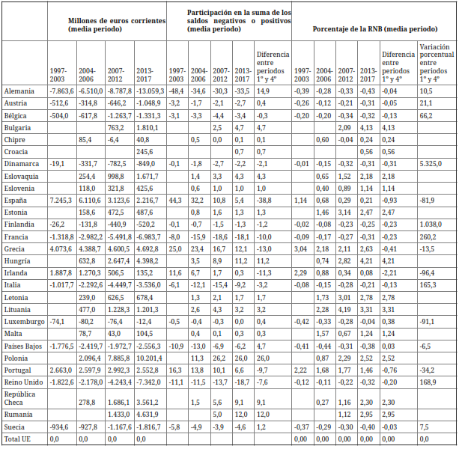
Fuente: Comisión Europea. Camarero Olivas, M., Tamarit Escalona, C. & Anchuelo Crego, Á. (2019). Economía de la Unión Europea. Civitas.
En el período previo a la ampliación de 2004, con una UE de 15 miembros, sólo había cuatro beneficiarios netos: España, Grecia, Portugal e Irlanda. Ello era debido a que su menor nivel de renta per cápita les permitía beneficiarse especialmente de la política de cohesión. España era, con diferencia, el principal beneficiario neto, ya que recibía el 44,3% de los flujos redistributivos del presupuesto.
Tras la ampliación de la UE a 25, en el breve período 2004-2006 ya se producen cambios sustanciales. El número de beneficiarios netos se eleva a catorce, los cuatro anteriores más los diez nuevos miembros. No obstante, España sigue siendo el principal beneficiario neto, aunque su participación en los flujos redistributivos se reduce al 32,2%.
En el período 2007-2012, tras la ampliación a 27, el número de beneficiarios se eleva a quince, ya que Chipre –que se había incorporado en la ampliación anterior– pasa a ser contribuyente. España ve reducido drásticamente el volumen de su saldo neto (en euros corrientes) y deja de ser el principal beneficiario neto, pasando a ser el tercero, con el 10,8% de los flujos. Su posición es ocupada por Polonia (26,2%) y la segunda posición la ocupa Grecia (16,7%).
En el último período, 2013-2017, con una UE de 28, el número de beneficiarios es de diecisiete, los cuatro del periodo inicial más los trece miembros incorporados desde 2004. Destacan por el volumen de los flujos redistributivos que reciben: Polonia, Grecia, Rumanía, Hungría, República Checa y Portugal. Todos ellos están por delante de España, cuya participación se ha reducido al 5,4% de los flujos.
Entre el primero y el último período, la participación de los cuatro beneficiarios iniciales en la suma de los saldos positivos se ha reducido en 72,8 puntos (la de España en 38,8 puntos), que son los que han ganado los nuevos Estados miembros.
En cuanto a los contribuyentes netos, son los mismos antes y después de las ampliaciones, aunque la cuantía de sus saldos ha variado y se ha producido una redistribución de las cargas. Alemania es en todo momento el principal contribuyente neto, pero la evolución de su participación en la financiación de los flujos redistributivos es decreciente: entre la primera y la última etapa analizadas se ha reducido en 14,9 puntos. La contrapartida ha sido el incremento de la participación de la mayor parte de los restantes contribuyentes netos, en concreto, Francia, Reino Unido, Italia, Dinamarca, Finlandia y Bélgica. Los principales contribuyentes netos tras la última ampliación, por orden de importancia, son Alemania (33,5%), Reino Unido (18,7%), Francia (18,1%), Italia (9,2%) y Países Bajos (6,2%).
La relevancia económica de los saldos presupuestarios es muy diferente en los Estados beneficiarios netos y en los contribuyentes netos, como es lógico cuando tales saldos se ponen en relación con la renta de cada país. Así, atendiendo al último período, el beneficio neto obtenido por los Estados beneficiarios supera los 2 puntos de su RNB en diez casos e incluso los 4 puntos en dos (Hungría y Bulgaria). En contraste, la carga neta soportada por los Estados contribuyentes, también en el último período, alcanza un máximo del 0,43% para Alemania.
En el tiempo transcurrido entre el primer período y el cuarto, los cuatro Estados beneficiarios netos iniciales han visto reducir sustancialmente la relevancia económica de sus saldos: Irlanda, en un 96,4%; España, un 81,9% (ha pasado de obtener el equivalente al 1,14% de su RNB a solo el 0,21%); Portugal, un 34,2%; y Grecia, un 13,5%. De modo que los primeros lugares en el ranking de saldos positivos expresados en porcentaje de la RNB son ahora ocupados por Hungría, Bulgaria, Lituania, Rumanía, y Letonia.
En ese mismo intervalo de tiempo, también ha habido cambios en la relevancia económica de la carga para los Estados contribuyentes. Así, ha disminuido la relevancia de la carga para Luxemburgo (91,1%) y Países Bajos (6,5%), en tanto que Dinamarca y Finlandia han pasado de una situación de cuasi equilibrio a ser claros contribuyentes, y ha aumentado la relevancia de la carga para Francia (260,2%), Reino Unido (168,9%), Italia (165,3%), Bélgica (66,2%), Austria (21,1%), Alemania (10,5%) y Suecia (7,5%). Tras estos cambios, los Estados que soportan una mayor carga en el último período son Alemania, Suecia y Países Bajos, seguidos a corta distancia por Bélgica, Reino Unido, Dinamarca, Francia y Austria.
En cualquier caso, la existencia de estos saldos no debe ocultar que los flujos presupuestarios no captan todos los beneficios que a un Estado le reporta el ser miembro de la UE, entre otros, los derivados de la existencia de un mercado único de dimensión europea, que justifican el proceso de integración. Tampoco debe ocultar que los gastos del presupuesto de la UE benefician no sólo a los Estados que los perciben directamente sino también, en parte, a los demás, como consecuencia de los desbordamientos interestatales de demanda y de beneficios que se producen. Si los debates sobre el futuro de las políticas de gasto y el sistema de financiación se focalizan excesivamente en su impacto sobre los saldos con los Estados miembros, el proceso de integración no solo no avanzará, sino que correrá serio peligro.

Anexo 2: La respuesta de emergencia de la UE contra la COVID-19
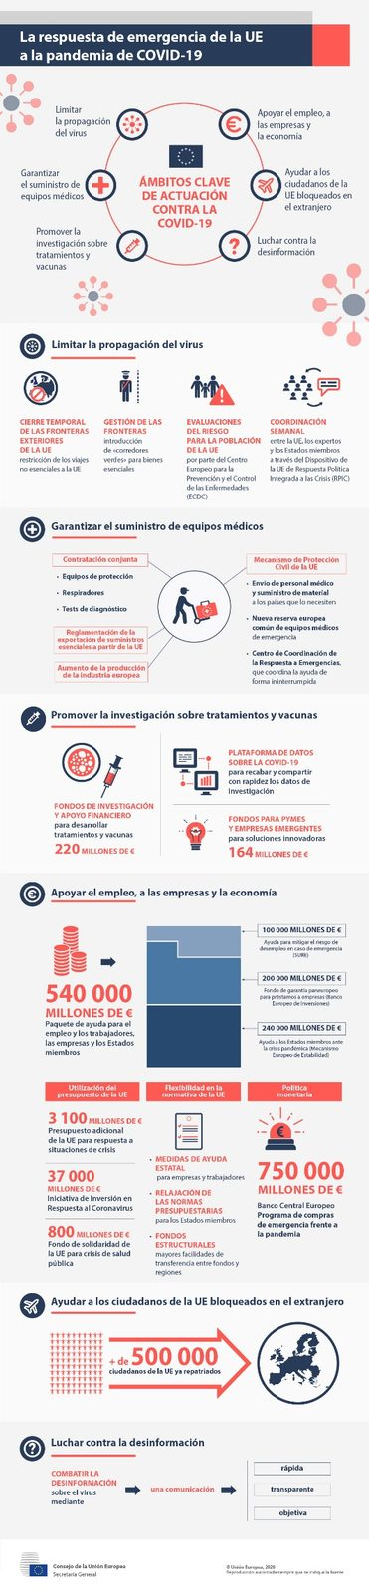
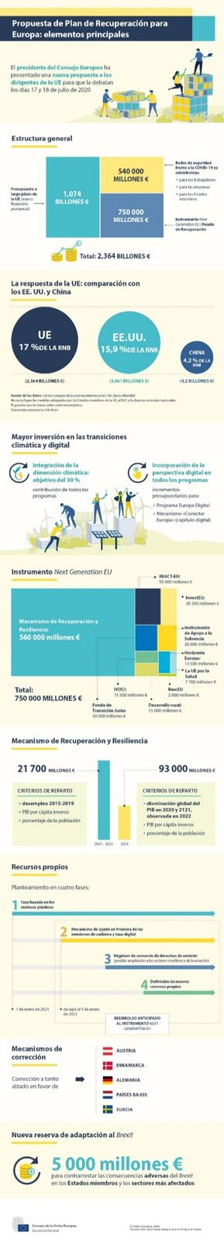
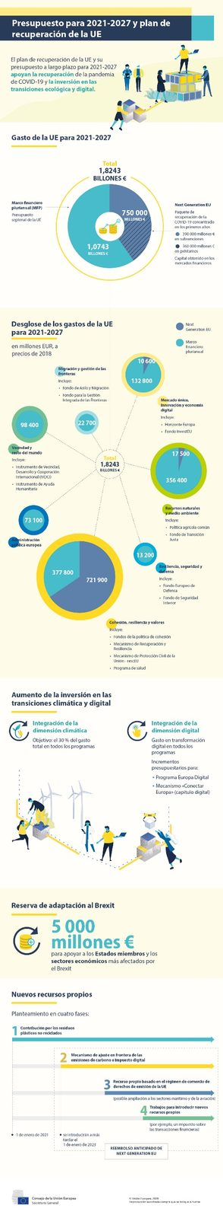
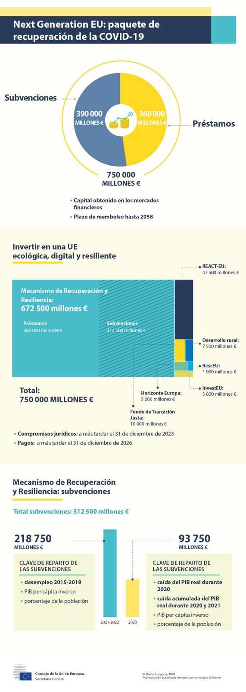
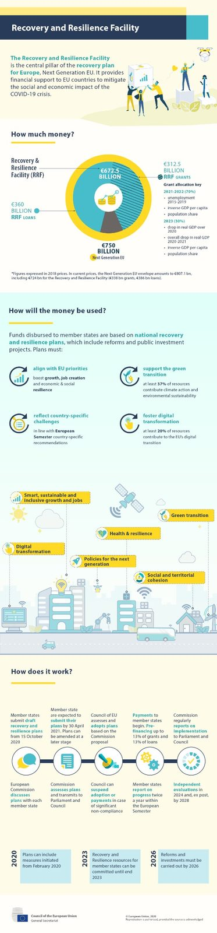

La condición de España como Estado miembro de la Unión Europea (UE) implica, desde una perspectiva financiera, la existencia de flujos en dos sentidos: por un lado, España contribuye a la financiación de la Unión Europea mediante su aportación al Presupuesto General en concepto de recursos propios, así como al Fondo Europeo de Apoyo a la Paz; y, por su parte, la Unión Europea, en aplicación de sus políticas, realiza una serie de gastos en nuestro país.
A lo largo de la exposición utilizamos el término presupuesto de la UE, en lugar de presupuesto comunitario, ya que desde la entrada en vigor del Tratado de Lisboa (2007) se suprime tanto la estructura de pilares establecida en el Tratado de Maastricht como la noción de Comunidad Europea, confiriendo personalidad jurídica propia a la UE.
Disposiciones relativas a la financiación de la Política Exterior y de Seguridad Común (PESC).
Tradicionalmente, este acuerdo recogía el propósito de establecerse unas prioridades presupuestarias plurianuales, pero esto se recoge ya con el Reglamento del Marco Financiero Plurianual. Así pues, el Acuerdo que se establece en 2013 establece disposiciones para mejorar la cooperación interinstitucional en materia presupuestaria y asegurar una gestión adecuada de los fondos de la Unión.
https://www.boe.es/doue/2020/433/M00028-00046.pdf
En paralelo a la negociación de cada MFP, se renegocia y adopta un nuevo acuerdo institucional sobre disciplina presupuestaria y una nueva decisión sobre recursos propios.
https://eur-lex.europa.eu/legal-content/ES/TXT/PDF/?uri=CELEX:32018R1046&from=ES (artículos 6-38).
¡Ojo! El presupuesto sí que comprenderá los ingresos y los gastos de la Comunidad Europea de la Energía Atómica (EURATOM).
Este informe incluye información sobre el Fondo Europeo de Desarrollo (FED), diferentes operaciones de préstamo y crédito –como el Mecanismo Europeo de Estabilidad (MEDE)– y los fondos fiduciarios de la Unión para acciones exteriores, cuya importancia ha aumentado como consecuencia de la situación migratoria.
Con la CECA entre 1951 y 1958 se usaba el dólar. Posteriormente, se usó el ECU.
Un empréstito es un préstamo tomado por una compañía, una organización o un Estado. Suele usarse cuando el préstamo en cuestión se encuentra representado por títulos, ya sea al portador o negociables.
No obstante, dado que resulta necesaria una cierta flexibilidad en la gestión el reglamento financiero establece ciertas normas para las transferencias de los créditos y excepciones si así lo decide la Autoridad Presupuestaria.
El procedimiento interno para la preparación de presupuesto se organiza por la Dirección General de Presupuesto de la Comisión Europea (DG Budg). Nadia Calviño fue Directora General entre 2014 y 2018.
Si los desacuerdos hacen que al inicio de un ejercicio no haya sido aprobado el presupuesto se pone en marcha un sistema especial de autorización de gastos mensuales dentro del límite de la doceava parte de los créditos consignados en cada capítulo del presupuesto del ejercicio precedente, sin que pueda superarse la doceava parte de los créditos previstos para el mismo capítulo en el proyecto de presupuesto del ejercicio corriente.
El régimen de gestión directa de la Comisión (aproximadamente el 20 % del presupuesto) se lleva a cabo a través de los servicios de la Comisión y agencias ejecutivas. El régimen de gestión compartida con los Estados miembros es el más habitual y es común en el caso de la PAC o la Política de Cohesión (aproximadamente el 70 % del presupuesto). También existe un régimen de gestión indirecta (aproximadamente el 10 % del presupuesto) que confía a terceros países, Banco Europeo de Inversiones (BEI) y entidades de derecho público. https://commission.europa.eu/funding-tenders/find-funding/funding-management-mode_es
En 2021 se creó la European Public Prosecutor’s Office para la lucha contra el fraude en el uso de los fondos de la Unión Europea (Protecting European taxpayers’ money from criminals).
https://www.consilium.europa.eu/es/policies/the-eu-budget/long-term-budget-negotiations/
En la práctica, el Parlamento Europeo puede presionar para que se produzcan cambios en el Marco Financiero Plurianual, tal y como sucedió con la aprobación del MFP 2021-2027.
En el contexto de este debate sobre una posible compensación al Reino Unido se hizo famosa la intervención de Margaret Thatcher “We are not asking for a penny piece of Community money for Britain. What we are asking is for a very large amount of our money back”.
Antes de abandonar la UE, se produjo la devolución de ²⁄₃ de su contribución neta al presupuesto (la diferencia entre su contribución sin contar con los recursos propios tradicionales y lo que recibe del presupuesto).
De este modo, hasta este momento existen los siguientes recursos propios comunitarios: - Un primer recurso, procedente de las exacciones, primas, montantes suplementarios o compensatorios, importes o factores adicionales y otros derechos que hayan fijado o puedan fijar las instituciones de las Comunidades en los intercambios con países no miembros en el marco de la política agrícola común, así como las cotizaciones y otros derechos previstos en el marco de la organización común de mercados en el sector del azúcar. - Un segundo recurso, formado por los derechos del arancel aduanero común y otros derechos que hayan fijado o puedan fijar las instituciones de las Comunidades en los intercambios con países no miembros, así como los derechos de aduana sobre los productos regulados por el Tratado constitutivo de la Comunidad Europea del Carbón y del Acero. - Un tercer recurso derivado de la aplicación de un tipo uniforme válido para todos los Estados miembros a las bases imponibles del IVA armonizadas, determinadas con arreglo a normas de la Comunidad. La base imponible que deberá tenerse en cuenta a estos efectos no excederá del 50 % del PNB para cada Estado miembro. - Un cuarto recurso resultante de la aplicación de un tipo, que deberá fijarse con arreglo al procedimiento presupuestario en función de todos los demás ingresos, a la suma de los PNB de todos los Estados miembros.
Se crea el Fondo de Adaptación a la Globalización. Además, la adhesión de Croacia en 2013 no supuso un incremento en el techo de gasto global, ya que en 2011 se acordó que todo incremento de gasto debía ser compensado por una reducción equivalente en otra partida. En el año 2013 se reduce el presupuesto en términos absolutos con la crisis del euro.
Esto provocó el deterioro de las cuentas públicas de los países en los que la crisis había sido más aguda, lo que exigía un importante esfuerzo de consolidación fiscal. Por otra parte, los países contribuyentes netos enfatizaban la necesidad de contener el gasto. A su vez, la Comisión buscaba estabilizar el presupuesto en términos reales, articulando una importante redistribución de las prioridades de gasto.
En el caso de España, se reciben 1.824 millones de euros en dotaciones para regiones especialmente afectadas (Extremadura, Andalucía, Murcia, Galicia, Castilla-La Mancha, Ceuta, Melilla y las Islas Canarias).
La Estrategia Europa 2020 se proponía que la Unión Europea alcanzara un crecimiento: - Inteligente, es decir, aumentar los niveles de innovación. - Sostenible, es decir, más verde. - Integrador, es decir, mejorar las estadísticas en términos e empleo y cohesión social. Para ello se fijaron 5 objetivos: - Empleo: Aumentar los niveles de empleo hasta una tasa de empleo mínima del 75 %. - Investigación e innovación: Invertir un 3 % del PIB en I+D. - Cambio climático y energía: Reducir en 20 % las emisiones de gases de efecto invernadero, aumentando el porcentaje de las fuentes de energía renovables hasta 20 % y aumentando en 20 % la eficiencia energética. - Educación: Reducir la tasa de abandono escolar a menos del 10 % y aumentar al 40 % la tasa de titulados de la enseñanza superior. - Lucha contra la pobreza: promover la inclusión social a través del diseño de políticas para reducir la pobreza (reducir un 25 % el número de europeos que viven por debajo del umbral nacional de pobreza en sus países de residencia).
Para conseguir estos objetivos, la UE se fijó el objetivo de destinar durante el período 2014-2020 al menos el 20 % del gasto de la UE a la protección del clima. Para contribuir a alcanzar este objetivo, el Parlamento y el Consejo acordaron hacer más hincapié en acciones relacionadas con el clima en varios ámbitos, como la investigación y el desarrollo (Horizonte 2020), las infraestructuras de transporte y energía (Mecanismo «Conectar Europa»).
Artículo 122 del TFUE: “1. Sin perjuicio de los demás procedimientos establecidos en los Tratados, el Consejo, a propuesta de la Comisión, podrá decidir, con un espíritu de solidaridad entre Estados miembros, medidas adecuadas a la situación económica, en particular si surgieren dificultades graves en el suministro de determinados productos, especialmente en el ámbito de la energía. 2. En caso de dificultades o en caso de serio riesgo de dificultades graves en un Estado miembro, ocasionadas por catástrofes naturales o acontecimientos excepcionales que dicho Estado no pudiere controlar, el Consejo, a propuesta de la Comisión, podrá acordar, en determinadas condiciones, una ayuda financiera de la Unión al Estado miembro en cuestión. El Presidente del Consejo informará al Parlamento Europeo acerca de la decisión tomada.”
Aunque son ingresos del Presupuesto de la UE, los recursos propios tradicionales son recaudados por los Estados miembros, que retienen un 25 % de las sumas recaudadas en concepto de costes de recaudación.
La base de IVA armonizada se calcula aplicando el método del ingreso, que consiste en dividir el ingreso neto total de IVA recaudado por cada Estado miembro entre el tipo medio ponderado de IVA. La base máxima de IVA sobre la que se aplicará el tipo de referencia está limitada al 50 % de la RNB de cada Estado miembro.
A excepción de Alemania, Países Bajos y Suecia, que pagan un 0,15 %.
La Renta Nacional Bruta es la suma de las retribuciones de todos los factores de producción nacionales. La composición del PIB desde el punto de vista de la renta.
En 2021, se aprueba un nuevo descuento en la contribución de los países contribuyentes netos. Esto fue clave para la aprobación del Fondo de Recuperación.
Según la Comisión, estos nuevos recursos (junto con el recurso asociado al impuesto basado en residuos plásticos no reciclados ya introducido en 2021) representarían conjuntamente el 12 % de los ingresos de la UE durante el período 2021-2027, reduciendo en consecuencia la parte del recurso basado en la RNB.
La UE tenía intención de implantar este mecanismo el 1 de enero de 2023, pero se ha prorrogado su entrada en vigor a octubre de 2023. Aún hay mucha incertidumbre, ya que se trata de un impuesto sobre el que todavía no hay ni orden ministerial que lo regule ni el reglamento de desarrollo de la ley. Los negociadores del Consejo y del Parlamento Europeo han alcanzado un acuerdo de carácter provisional y condicional sobre el Mecanismo de Ajuste en Frontera por Carbono (MAFC). El acuerdo debe ser confirmado por los representantes permanentes de los Estados miembros de la UE y por el Parlamento Europeo, y adoptado por ambas instituciones antes de que sea definitivo. Con arreglo al acuerdo provisional, el MAFC empezará a funcionar a partir de octubre de 2023. Inicialmente, se pondría en marcha un MAFC simplificado que, en esencia, solo se aplicaría en lo que respecta a las obligaciones de información. El objetivo es recopilar datos. A partir de ahí, el MAFC entraría en pleno funcionamiento. Se introduciría gradualmente, de forma paralela a la eliminación progresiva de las asignaciones gratuitas, una vez que esta empiece a aplicarse en el marco del régimen de comercio de derechos de emisión (RCDE) para los sectores afectados. De este modo, se garantizará la compatibilidad del MAFC con las normas internacionales en materia de comercio. https://www.consilium.europa.eu/es/press/press-releases/2022/12/13/eu-climate-action-provisional-agreement-reached-on-carbon-border-adjustment-mechanism-cbam/
En 2005 se crea una aplicación exitosa del sistema de Coase mediante un mecanismo “cap and trade”: el Mecanismo de Comercio de Derechos de Emisión de la UE (EU Emissions Trade System) [ver tema 3.A.23].
Alarcón, N. (12/07/2021). Bruselas frena su propuesta de impuesto digital a la espera de un acuerdo global. El Confidencial. https://www.elconfidencial.com/economia/2021-07-12/bruselas-impuesto-digital_3179983/ https://www.consilium.europa.eu/es/policies/digital-taxation/
En España se conoce a la Tasa Tobin como el Impuesto sobre las Transacciones Financieras realizadas por operadores financieros. Este impuesto entró en vigor el 16 de enero de 2021. Y el porcentaje es del 0,2 %, que no se aplica sobre los gastos asociados a la transacción, sino a la base imponible.
Regla mnemotécnica para memorizar las partidas del gasto: “Mi colega Renato me aseguró que su vecino era administrador”: - Mi: Mercado único, innovación y digitalización. - Colega: Cohesión, resiliencia y valores. - Renato: Recursos naturales y medio ambiente. - Me: Migración y control de fronteras. - Aseguró: Seguridad y defensa. - Vecino: Vecindad y el mundo - Administrador: Administración pública europea.
Antes esto era el Fondo Europeo para Inversiones Estratégicas, creado entre 2015 y 2020. También gestionado por el BEI.
España recibe 0 €.
España recibirá 790 millones de euros.
En el MFP 2021-2027, se ha integrado el Fondo Europeo de Desarrollo (FED) en el instrumento de vecindad (antes era extrapresupuestario).
https://ec.europa.eu/info/business-economy-euro/economic-and-fiscal-policy-coordination/international-economic-relations/euratom-loans_es
Los propios estatutos de la institución establecen que las condiciones de las ayudas serán negociadas entre el Estado miembro que pida ayuda y la Comisión Europea, en colaboración con el BCE y, si es posible, también se solicita la participación activa del FMI.
Alexander Hamilton reforzó la dimensión federal de Estados Unidos en 1790 al establecer los primeros impuestos federales y asumir deudas de los estados federados.
https://www.lemonde.fr/international/article/2020/05/27/la-commission-europeenne-propose-un-plan-de-relance-de-750-milliards-empruntes-en-commun_6040931_3210.html
El Fondo de Recuperación «Next Generation EU» requiere una serie de puntualizaciones a nivel jurídico (https://data.consilium.europa.eu/doc/document/ST-9062-2020-INIT/es/pdf): - En primer lugar, se cuestiona que el endeudamiento sea compatible con los principios de equilibrio y disciplina presupuestarios de la Unión (artículo 310 del TFUE) y con la integridad del sistema de recursos propios (artículo 311 del TFUE): - De acuerdo con el artículo 310 del TFUE: “El presupuesto deberá estar equilibrado en cuanto a ingresos y gastos.” Según este artículo, la UE no puede recurrir a endeudamiento para cubrir sus gastos. El principio de equilibrio presupuestario es estricto, y todo superávit o déficit que surja al final de un ejercicio debe trasladarse al ejercicio siguiente para garantizar que el resultado final de cada año esté equilibrado. Los aspectos de técnica presupuestaria de este principio y su vinculación con los recursos propios han sido confirmados por la jurisprudencia pertinente. - Es cierto que la Comisión ya ha recurrido al endeudamiento sobre la base del artículo 122 del TFUE (posibilidad de conceder ayuda financiera a un Estado miembro cuando se encuentre en graves dificultades); del artículo 143 del TFUE (posibilidad de prestar “asistencia mutua” a los Estados miembros que no pertenecen a la zona del euro); del artículo 212 del TFUE (ayuda macrofinanciera a terceros países), pero el principio de equilibrio presupuestario no permite el endeudamiento en el marco del presupuesto de la Unión. - En conclusión, los Tratados permiten que el legislador de la Unión establezca un mecanismo como el propuesto en «Next Generation EU», siempre que incorpore una serie de salvaguardas encaminadas a preservar su neutralidad presupuestaria y, en última instancia, a garantizar que se respete el principio de equilibrio presupuestario: - Que los importes tomados en préstamo se canalicen a programas de gasto mediante ingresos afectados externos que, por su naturaleza, son complementarios y no afectan a los ingresos y gastos consignados en el presupuesto anual y, por tanto, desde el punto de vista de la técnica presupuestaria, no generan un desequilibrio en el presupuesto anual; - Que el reembolso de la deuda de la Unión esté garantizado dentro de los límites máximos de los recursos propios, mediante un compartimento acotado exclusivamente destinado a ese fin y mediante disposiciones adicionales con arreglo a las cuales los Estados miembros se comprometan a poner a disposición recursos hasta el importe máximo de las operaciones de empréstito estipulado en la propuesta de DRP, cuyo efecto combinado constituirá una garantía de pago irrevocable, definitiva y ejecutable. - En segundo lugar, se cuestiona la idoneidad de la base jurídica elegida para el instrumento de recuperación (artículo 122 del TFUE): - En tercer lugar, se cuestiona la compatibilidad de «Next Generation EU» con el artículo 125, apartado 1, del TFUE (principio de «no corresponsabilidad financiera» / “no bailout clause”): - El artículo 125 del TFUE especifica: “La Unión no asumirá ni responderá de los compromisos de los Gobiernos centrales, autoridades regionales o locales u otras autoridades públicas, organismos de Derecho público o empresas públicas de los Estados miembros, sin perjuicio de las garantías financieras mutuas para la realización conjunta de proyectos específicos. Los Estados miembros no asumirán ni responderán de los compromisos de los Gobiernos centrales, autoridades regionales o locales u otras autoridades públicas, organismos de Derecho público o empresas públicas de otro Estado miembro, sin perjuicio de las garantías financieras mutuas para la realización conjunta de proyectos específicos.” - De este modo, se considera que el recurso al empréstito para financiar el plan de recuperación es excepcional por su estructura jurídica y presupuestaria, su volumen y su finalidad y está dedicado a la realización conjunta de un proyecto específico. Por las razones expuestas, el Servicio Jurídico del Consejo concluye lo siguiente: - Compatibilidad de «Next Generation EU» con los principios de equilibrio y disciplina presupuestarios de la Unión (artículo 310 del TFUE) y con la integridad del sistema de recursos propios (artículo 311 del TFUE) - Teniendo en cuenta el carácter excepcional y temporal de las medidas que prevé, el artículo 122 del TFUE constituye la base jurídica correcta para el Instrumento de Recuperación propuesto. - La articulación general de «Next Generation EU», y más concretamente la propuesta de DRP, así como su estructura de financiación, son compatibles con el artículo 125, apartado 1, del TFUE. https://www.robert-schuman.eu/en/doc/questions-d-europe/qe-575-en.pdf https://www.ceps.eu/next-generation-eu/ https://reconnect-europe.eu/blog/new-generation-eu-a-constitutional-change-without-constitutional-change/
En un principio, España y Garicano pedían deuda perpetua, es decir, deuda que no tiene obligación de devolución ni fecha de vencimiento establecida (el prestatario puede reembolsar el crédito cuando lo considere oportuno y mientras no pague ese crédito tendrá que pagar intereses, que habitualmente son superiores a los de mercado dado el alto nivel de riesgo para el acreedor). Garicano habla del Plan Schuman, que centraba sus esfuerzos en poner los sectores del carbón y del acero en Francia y Alemania bajo una misma administración para hacerlos más rentables.

